Приложения

Приложение 1
Формы организации образовательной деятельности детей

1.1 Конспекты организованной образовательной деятельности

Конспект 1
Тема: Правила столового этикета («Хорошо пройдет обед – соблюдаем этикет!»)
Задачи:
- расширить и обобщить знания детей о посуде;
- развивать умение называть знакомую посуду, соотносить ее с тем, для чего она предназначена;
- расширять словарный запас за счет названий посуды из различных материалов (путём образования прилагательных);
- познакомить детей с особенностями использования посуды, правилами поведения за столом на Руси;
- формировать навыки культурного поведения за столом во время приема пищи;
- развивать умение четко формулировать мысль, стремиться строить предложения грамматически правильно (при ответе на вопросы и формулировке правил);
- воспитывать бережное и аккуратное отношение к посуде;
- развивать память, зрительное внимание, мышление.
Материалы и оборудование:
Мультимедийная установка;
Презентация PowerPoint «Правила поведения за столом и посуда на Руси», «Викторина Веселый этикет»;
Картинка «Чайный сервиз», схема «Сервируем стол»;
Скатерть, набор посуды (хлебница, салфетница с салфетками, глубокая и мелкая тарелки, салатница, вилка, ложка, нож, стакан (чашка);
Медальки «Знаток этикета»
Брошюра «О правилах поведения за столом»
Предварительная работа:
Чтение художественной литературы (сказка С. Козлова «Как ёжик и медвежонок пили чай»), разучивание стихотворений, чтение рассказов из книги «Этикет для малышей. Как вести себя за столом», «Этикет для детей различных лет».
Рассматривание схем «Сервировка стола», предметных картинок «Посуда».
Сюжетно-ролевые игры «Чаепитие», «У Маши день рождения» и др.
Разучивание физкультурной минутки «Посуда».
Индивидуальная работа с ребенком по подготовке сообщения о чайном сервизе.
Методы и приемы:
- Наглядный (рассматривание картинок, просмотр мультфильма, презентация).
- Словесный (художественное слово, рассказ и вопросы воспитателя).
- Практический (д/и «Эта посуда какая?», физкультурная минутка «Посуда», практическое упражнение «Сервировка стола»).
Ход:
-Здравствуйте, ребята, сегодня мы поговорим с вами о том, как правильно и красиво вести себя за столом. Но прежде вспомним, чтобы позавтракать, пообедать или поужинать, нам нужна посуда. Наш разговор об этикете за столом мы начнем с посуды. Давайте отгадаем загадки («Доскажи словечко») и вспомним, какая бывает посуда:
И оладьи, и омлет,
И картошку на обед,
А блины – вот это да!
Жарит всё … (сковорода).

У кого ответа нет –
В чем сварить себе обед?
На плите стоит чистюля
Суп сварить – нужна … (кастрюля).

Он на кухне – как начальник
И серьезный не случайно:
Разольет в тарелки щи,
Сколько хочет – не взыщи!
А для ложек он полковник,
Что за черпак?! – Большой … (половник).

На плите – кастрюль начальник,
Толстый, длинноносый … (чайник).

- Молодцы, всё правильно. И кастрюли, и сковороды предназначены для приготовления пищи. Чай кипятят в чайниках, кофе варят в кофейниках.

Физкультурная минутка «Посуда»
(выполняется вместе с воспитателем в соответствии с текстом)
Вот большой стеклянный чайник,
(Надули животик, одну руку поставили на пояс)
Очень важный, как начальник
(Другую руку изогнули – «носик»)
Вот фарфоровые чашки
(Присели, одну руку поставили на пояс)
Очень крупные, бедняжки,
Вот фарфоровые блюдца:
(Кружатся, рисуя руками в воздухе круг)
Только стукни – разобьются.
Вот серебряные ложки,
(Потянулись, сомкнули руки над головой)
Голова на тонкой ножке.
Вот пластмассовый поднос
(Легли, вытянулись)
Он посуду нам принёс.
- Так, мы с вами поговорили о посуде для приготовления пищи. Но посуда нужна и для еды. Вопросы:
1. Самая распространенная посуда, необходимая нам для еды – это …? (Тарелка)
2. Из какой тарелки едят суп? (Из глубокой).
3. Чем едят супы, борщи, щи и другие первые блюда? (Столовой ложкой)
4. Из какой тарелки едят второе? (Из мелкой, на нее кладут мясо, котлеты, рыбу и гарнир)
5. С помощью каких столовых приборов едят второе блюдо? (С помощью вилки и ножа)
6. Из какой тарелки едят салаты? (Из небольшой тарелки – салатницы).
7. А какая бывает посуда для напитков? (Чашки для чая, стаканы для фруктовых соков и компотов)
8. А что такое хлебница? (Так называется тарелка для хлеба)
9. Вспомните и расскажите о чайном сервизе. Что входит в его состав?

Рассказ о чайном сервизе
Чайный сервиз всегда был украшением стола. Наверняка в каждой семье есть праздничные чайные сервизы (такие чайные наборы), которые достают в торжественные дни и по особому случаю. В состав сервиза входят:
- Простой или заварочный чайник.
- Молочник, из которого подливают молоко.
- Сахарница.
- Большая тарелка для торта.
- Маслёнка.
- Лимонница.
- Чашки.
- Блюдца.
- Тарелки для сладостей: печенья, конфет, вафель, пирожков и пирожных.
- Розетка, такие маленькие блюдечки под варенье.
Собираться всей семьей и пить чай с таким нарядным чайным сервизом – это всегда приятно!

Конспект 2
Тема: «Правильное питание — здоровое питание»
Задачи:
- Способствовать формированию осознанного отношения к своему здоровью;
- Побудить формирование представлений об основных правилах питания, способствующих сохранению здоровья человека;
- Систематизировать знания детей о полезных и вредных продуктах;
- Способствовать формированию навыков правильного питания, а также желания и готовности реализовать эти навыки в повседневной жизни;
- Способствовать формированию коммуникативного общения.
Материал: шапочки витаминов А, В, С; иллюстрации полезных и вредных продуктов (чай, компот, молоко- кока-кола, фрукты; фрукты – пирожено; рыба жареная, мясные котлеты, биточки – картошка фри; овощи – гамбургер, ягоды – чипсы); карточки - картофель, фасоль, морковь, помидор, свекла, огурец, репа; муляжи овощей, фруктов, пирожено, морожено, баночка кока-колы, шоколад, гамбургер, пакет чипсов.
Проигрыватель с песней «Паровоз, паровоз новенький блестящий» сл. О.Высоцкой муз З. Компанейца.
Предварительная работа: режиссерская игра «Магазин», «Семья», «Детский сад», дидактическая игра «Четвертый лишний», «Полезно-вредно», чтение и отгадывание загадок о продуктах питания, разучивание потешек и поговорок о еде.
Д/и «Здоровая пища – нездоровая пища»
Индивидуальная работа с детьми витаминами А, В, С
Ход:
Воспитатель. Чтение загадок:
Не снег,
А белое всегда.
Хоть и течет,
А не вода. (Молоко)

В кусочке сдобного теста
Нашлось для начинки место,
Внутри него не бывает пусто —
Есть мясо или капуста. (Пирожок)

Не шит, не кроен,
А весь в рубцах.
Семьдесят одёжек,
А все без застёжек. (Капуста)

Что копали из земли,
Жарили, варили?
Что в золе мы испекли,
Ели да хвалили? (Картофель)

Молоко, пирожок, капуста, картофель как можно назвать одним словом? (продукты)

- Ребята сегодня наша беседа пройдет о вкусной и здоровой пище.
- Как вы думаете человек может прожить без еды?
Воспитатель. Какое -то время может, но совсем недолго! Чтобы человек хорошо рос, развивался ему необходимо каждый день питаться.
- А чем питается человек?
Воспитатель. А животные тоже питаются?
Ответы детей
Воспитатель. Правильно ребята! Питаются люди, животные птицы, насекомые, любому живому организму от самого маленького до самого взрослого требуется питание. Как только питание перестает своевременно поступать на завтрак, обед и ужин наш организм слабеет. Почему же так происходит? Потому что в продуктах содержаться питательные вещества, которые помогают нашему организму расти и развиваться.
- Ребята, а какие питательные вещества вы знаете?
Ответы детей - Витамины.
Воспитатель. В продуктах содержится много разных витаминов. И у каждого витамина есть свое имя и домик где они живут. И мы сейчас с вами познакомимся с витаминами А, В, С и узнаем в каких продуктах они живут.
Выходит, первый ребенок витамин А.
- Здравствуйте, я витамин А. Я очень важен для роста и зрения. Меня много в моркови, яйцах, помидорах, петрушке, сливочном масле,
Выходит, ребенок витамин В.
- Здравствуйте, я витамин В. Я помогаю работать нашему сердцу, и бороться с разными болезнями. Меня много в мясе, хлебе, молоке, помидорах, фасоли.
Выходит, ребенок витамин С.
- Здравствуйте, я витамин С. Я укрепляю весь организм, защищаю о простуды и других болезнях. Меня много в свежих фруктах-апельсинах, лимонах, грейпфруте, в овощах- помидорах, моркови, капусте, луке, чесноке.
Воспитатель. Спасибо большое витамины, теперь мы знаем какие продукты полезные. Витаминов много и каждый из этих витаминов очень важен для нас. Ребята, а вы знаете, что, пища готовится из продуктов, а продукты бывают полезные и не очень полезные.

Дидактическая игра «Здоровая пища – нездоровая пища»
Воспитатель показывает картинки продуктов, а дети показывают веселый или грустный смайлик.
Ребята, чтобы вы росли крепкими и здоровыми вам необходимо употреблять разнообразную пищу, а не только сладкое и вкусное. Это и называется правильным или здоровым питанием.
-Ребята, хотите больше узнать о правильном и здоровом питании?
Воспитатель. Тогда предлагаю отправиться в страну «Здоровейка» и познакомимся там с доктором «Неболит».
-Ну что вы готовы? Тогда занимайте места в поезде и отправляемся (дети имитируют паровоз).
Вагончики, вагончики по рельсам тарахтят везут в страну «Здоровейку» компанию ребят.
Звучит третий куплет песни «Паровоз, паровоз новенький блестящий» сл. О.Высоцкой муз З. Компанейца. Дети имитируют движение поезда, поют слова песни.
Физкультминутка. Воспитатель называет овощи. Если эти овощи растут в почве, дети приседают, если овощи растут над почвой, дети встают во весь рост и поднимают руки вверх. (картофель, фасоль, морковь, помидор, свекла, огурец, репа).

Воспитатель. Ну вот мы и прибыли в страну «Здоровейка».

Появляется доктор «Неболит»
Доктор. Здравствуйте! Зачем пожаловали?
Воспитатель. Хотим, чтобы вы рассказали о правильном питании. Наши дети хотят быть здоровыми и сохранить свое здоровье надолго.
Доктор. Хорошо. Только сначала вы должны выполнить мое задание. Назвать ваш любимый фрукт.
Дети называют свой любимый фрукт и садятся на свои места.
Доктор. Как вы думаете, почему жители нашей страны никогда не болеют? Вы правы, потому, что они правильно питаются.
- Хотите узнать, чем мы питаемся?
Доктор. Тогда отгадайте загадки:
1. Должен есть и стар, и млад
Овощной всегда (салат)

2. Будет строен и высок
Тот, кто пьет фруктовый (сок)

3. Знай, корове не легко
Делать детям (молоко)

4. Знает твердо с детства Глеб
На столе главней всех (хлеб)

5. За окном зима иль лето
На второе нам (котлета)

6. Нужна она в каши
Нужна и в супы
Десятки есть блюд из разной (крупы)

7. Мясо, рыба, крупы, фрукты-
Вместе все они (продукты)
Доктор. Молодцы ребята! Все загадки отгадали. А вы употребляете в пищу эти продукты?
Ответы детей.
Воспитатель. Конечно доктор! Нам в детском саду повара готовят вкусную кашу, салаты, котлеты и борщи.
Доктор. Это очень хорошо! Я предлагаю Вам поиграть со мной в игру «Четвертый лишний». Я буду вам показывать картинки, а вы будете говорить какая лишняя и почему.
-Ребята, я сегодня ходил на рынок и купил много продуктов, но со мной приключилась беда, в меня врезался незнайка, который бежал из магазина и наши продукты рассыпались. Помогите мне, пожалуйста, разобрать продукты в две корзины, рассортировать полезную и вредную пищу.
Дети по одному подходят к Доктору и выполняют задание, объясняют почему тот или иной продукт они кладут в корзину.
Доктор. Спасибо большой за помощь!
- Ребята, мне пора уходить, а на прощание я вам расскажу золотые правила питания, запомните их, и вы всегда будете здоровыми!
1. Главное не переедайте
2. Ешьте в одно и тоже время свежую пищу.
3. Тщательно пережевывайте пищу, не спешите глотать. Есть пословица: «Кто долго жует, тот дольше живет!»
4. Воздерживайтесь от жирной, соленой и острой пищи.
5. Овощи и фрукты полезные продукты.
6. Сладостей тысяча, а здоровье одно!

Воспитатель. А нам Ребята, пора возвращаться обратно в детский сад, занимайте места в нашем поезде! (дети встают в паровозик)
Ребята, мы сегодня мы с Вами побывали в стране «Здоровейка». Где познакомились с доктором «Неболит». А что нового Вы узнали в стране «Здоровейка»? О чем дома мы можем рассказать нашим родителям, маме и папе, чему научить?
Предположительные ответы детей: о правильном питании, в пище содержаться полезные вещества -витамины. Мы научились различать полезные продукты от вредных.
-Молодцы! Чтобы вам вырасти здоровыми, крепкими и ловкими нужно правильно питаться, заниматься физкультурой, спортом и соблюдать режим дня и стараться есть вкусные и полезные продукты!

1.2 Совместная образовательная деятельность с детьми
1.2.1 Беседы
Конспект 1
Сказка – беседа «Как надо вести себя за столом»
Цель: Систематизировать знания детей о правилах поведения за столом. Через художественное
произведение показать, какие ошибки совершают за столом дети. Формировать умение не совершать
подобных ошибок за столом.
Ход:
Здесь лучше «А вы хотите послушать сказку …
…Жила-была девочка Даша. Пошла она одна в лес, заблудилась и очень проголодалась. Вдруг видит: стоит избушка, а из её открытых окон вкусно пахнет! Девочка постучалась в дверь и спрашивает: «Кто здесь живёт? Можно войти?»
– Входи! – ответила старушка, выглядывая в окно. – Я здесь живу с моими внуками.
Девочка вошла и не успела сделать двух шагов, как упала, поскользнувшись на валявшихся, на полу макаронах. А когда встала, увидела мальчиков, сидевших за столом: один дул на горячий суп так сильно, что брызги летели во все стороны, другой устроил настоящую охоту за котлетой и, громко стуча вилкой, старался пронзить её насквозь. Наконец, наколол на вилку котлету и стал её обкусывать, измазал при этом нос щёки и вытер их рукавом.
«Фу, как противно! – подумала Даша. – Лучше сяду с девочкой, которая пьёт компот».
И тут же вскрикнула, потому что девочка стала выплёвывать вишнёвые косточки так далеко, что попала ей прямо в лоб…
– Как вам не стыдно так некрасиво есть! – в слезах крикнула Даша. Все разом стали что-то отвечать ей, но понять ничего было нельзя, потому что они говорили с набитыми ртами.
– Извините, – вздохнула Даша, – но за столом с вами сидеть очень неприятно. Уж лучше я останусь голодной.
И ушла.

– Плохой конец у сказки! – сказал Миша. – Надо было не уходить, а научить их как вести себя за столом.
– Правильно! – улыбнулась мама. – Вот ты бы, например, что им сказал?
– На горячий суп дуть нельзя, а надо помешать ложечкой, чтобы скорее остыл. И локти на стол класть тоже нельзя.
– А от котлеты надо отламывать кусочки вилкой, – добавила Маша. – И косточки от компота класть на блюдечко.
– Молодцы! – похвалила мама.
И вы, ребята, подумайте: что ещё эти дети делали неправильно?

Конспект 2
Этическая беседа «Как правильно вести себя за столом?»
Цель: Через художественные произведения систематизировать знания детей о правилах поведения за столом. Побуждать детей не совершать аналогичных ошибок.
Предварительная работа: Индивидуальное разучивание стихотворений С.Я. Маршак «Подарили мне посуду», Рустем Цугкиев «За столом».
Литература: Т.А. Шорыгина «Проделки обезьянки Манки», С.Я. Маршак «Подарили мне посуду», Рустем Цугкиев «За столом», интернет сайт рассказ «Чучело»
Ход:
Сегодня мы поговорим с вами о том, как правильно и красиво вести себя за столом. Но прежде вспомним, чтобы позавтракать, пообедать или поужинать за столом, что нам нужно? Нам нужна посуда.
Начнем наш разговор об этикете за столом с посуды.
- Какую посуду вы знаете? (Кухонная, столовая, чайная)
- Как называют посуду в которой готовят еду? (Кухонная)
- В чем хозяйки варят супы, борщи, овощи, каши, компот, молоко? (В кастрюлях)
Кастрюли бывают разные — большие и маленькие, эмалированные и алюминиевые.
- Мясо, овощи, рыбу, курицу жарят на чем? (На сковороде)
И кастрюли, и сковороды предназначены для приготовления пищи. Чай кипятят в чайниках, кофе варят в кофейниках.
Чтение стихотворения «Посуда»
Чтобы приготовить блюдо,
Нам с тобой нужна посуда:
И горшки, и плошки,
И ножи, и ложки.
Люли-люли-люли-люли,
Нам с тобой нужны кастрюли,
Чтоб сварить душистый суп,
Кашу вкусную из круп.
Сковородки, плошки,
Чайники и ложки
Для хозяюшки нужны,
Для нас с тобой они важны!
Итак, мы с вами вспомнили о посуде для приготовления пищи. Но посуда нужна и
для еды.
- Как одним словом назвать посуду, из которой мы едим? (Столовая)

Вопросы к детям:
♦ Из какой тарелки едят суп? (Из глубокой).
♦ Чем едят супы, борщи, щи и другие первые блюда? (Столовой ложкой)
♦ Из какой тарелки едят второе? (Из мелкой. На нее кладут мясо, котлеты, рыбу и гарнир. Второе блюдо едят с помощью вилки и ножа)
♦ Из какой тарелки едят салаты? (Из небольшой мелкой тарелки -салатницы).

Итак, тарелки бывают глубокими, мелкими, десертными, закусочными, пирожковыми, хлебными. Хлебные тарелки называют хлебницами.
Посуду для еды делят на несколько групп. Прежде всего это столовая посуда для обеда: первого, второго и третьего блюда. Затем чайная посуда, кофейная, а также посуда для напитков — фруктовых соков, минеральной воды.
♦ Вспомните и расскажите о чайном сервизе. Что входит в его состав?
Чашки с блюдцами, сахарница, небольшие чайные ложечки, большая тарелка для торта, тарелки или вазочки для сладостей: печенья, конфет, вафель, сладких пирожков, пирожных. Есть также и маленькие блюдечки под варенье. Их называют розетками.
Чай заваривают в небольшом заварном чайнике.
Для кофе подают специальный кофейный сервиз. В него входят небольшие чашки с блюдцами, сахарница, кофейник, молочник, из которого в кофе подливают молоко.
Кофейные чашечки меньше чайных.
♦ Из каких материалов делают посуду?
Из самых разных. Посуда бывает стеклянная, фарфоровая, металлическая, глиняная и, самая нарядная и дорогая — хрустальная.
Посуда бывает повседневная и праздничная. Повседневная посуда обычно проще, на тарелках, чашках, блюдцах меньше украшений, рисунков, позолоты.
Праздничные сервизы богато украшены позолотой, на них красивые яркие рисунки в виде цветов, птиц, растений, сцен из жизни людей. Они часто переливаются перламутром.
♦ Расскажите, какая посуда для приготовления еды есть у вас дома?
♦ Какой посудой вы пользуетесь, когда завтракаете, обедаете и ужинаете дома, в кругу семьи?
♦ Как выглядят тарелки глубокие и мелкие, чайные чашки, сахарница, чайник, кофейник?
♦ Попробуйте нарисовать вашу повседневную посуду и раскрасить ее.
♦ Какую посуду вы ставите на стол, когда ждете гостей?
♦ Нарисуйте и раскрасьте праздничную тарелку, чайник, кофейник, молочник, сахарницу.
Чтение стихотворения С.Я. Маршака «Подарили мне посуду»
Подарили мне посуду:
Сковородки, чашки, блюдо
Для большого пирога
И кувшин для молока.
Мне понравилась посуда,
Куклам в ней готовить буду!
Обед для Наташи
Для куколки Наташи
Готовлю я обед.
Сварила суп и кашу,
Вот вкусный винегрет.
Кушай, кукла, кушай,
Мои сказки слушай!
♦ А вы знаете, какой посудой пользовались наши предки?
Славяне относились с глубоким почтением не только к самой пище, но и к тому, что было с ней связано.
Еще до крещения Руси люди пользовались столовой ложкой. А носили ложки и ножи в особых футлярах или за голенищем сапога.
Правила поведения за столом были строгими: нельзя стучать или скрести ложкой о посуду, бросать остатки пищи на стол, громко говорить и смеяться. Перед тем как сесть за стол, каждый должен был перекреститься. Читались соответствующие молитвы. Хозяин дома сидел в «красном углу» (рядом с иконами) и следил, чтобы «каждый ел, не обгоняя друг друга». Сначала всей семьей ели из одного горшка, потом появились миски. Делали их из глины, дерева, позднее — из металла. Еще позднее появились «тарелы». Сначала «тарелу» замещали большие ломти хлеба. Обедающий клал на ломоть куски мяса или рыбы. Настоящие тарелки появились на Руси в XVI в., а вилками стали пользоваться в богатых семьях только в XVIII в.
Письменные правила поведения за столом на Руси впервые были напечатаны в книге «Правила поведения» в 1204 г. А в XVI в. появилась книга «Домострой», которая охватывала все стороны жизни человека от рождения до смерти. Любопытно, что само слово «этикет» пришло к нам из Франции, когда при короле Людовике XIV на балах и обедах гостям раздавались специальные карточки — «этикетки». На них были написаны правила поведения гостя, приглашенного на бал. С тех пор этикет стали воспринимать как определенный ритуал.
Давайте поговорим о том, как правильно сервировать стол и в обычные дни, и в праздничные. Сервировать — значит накрывать, готовить к приему пищи. Мы накрываем и дома, и в детском саду, когда готовимся кушать. При этом соблюдаем определенные правила.
Стол должен выглядеть аккуратным и красивым. Это повышает настроение и аппетит. Прежде всего стол покрывают чистой скатертью или выкладывают индивидуальные салфетки. В центре стола ставят салфетницу с бумажными салфетками, чтобы вытирать руки и губы. Рядом с салфетницей расставляют хлебницу с хлебом, ведь хлеб — всему голова!
Рассказывание сказки «Чучело»
Видели вы чучело? Ну да, чучело огородное — в рваной одежде и шляпе набекрень. Как раз такое чучело стояло в огороде у Наташиной бабушки. Брюки на нем протертые на коленях, с оторванными карманами, пиджак — старый, мятый, без пуговиц, а про соломенную шляпу и говорить нечего! Грязная и скособоченная. Бабушка называла чучело гороховым. Знаете, почему? Потому что в огороде у нее рос горох, а чучело, стоило подуть ветерку, начинало бестолково махать пустыми рукавами, пугать скворцов и воробьев. Все в округе старались держаться подальше от этого чучела: и воробьишки, и мыши полевки, и ежик, и соседская крольчиха, и кот Василий, изредка наведывающийся в огород подремать на солнышке. Даже озорники-мальчишки остерегались перелезать через забор и рвать сладкий горох в бабушкином огороде. Скучно было чучелу одному стоять в огороде день-деньской, не с кем словом перемолвиться! Хотелось ему с котом Василием дружбу завести, но Василий на него презрительно и даже фыркнул от негодования.
♦ Как вы думаете, почему?
— Я с такими грязнулями знаться не желаю! Вы сперва умойтесь, причешитесь, одежду свою в порядок приведите, тогда и поговорим, — промурлыкал кот. — Поглядите-ка на меня: шерстка блестит, как отлакированная, волосок к волоску. Я времени не жалею свою полосатую шубку вылизывать и холить. — Проворчав, Василий гордо поднял хвост трубой и ушел восвояси. Однажды прилетел на огород серый воробышек. Попрыгал по дорожке между грядок и только хотел горошка поклевать, как заметил страшное-престрашное чучело: лохматое, грязное, в рваной одежде. Воробей вспорхнул на изгородь. А чучелу воробышек очень понравился — шустрый, веселый и чирикает задорно: чирик-чик-чик! Чучело говорит ему:
— Не бойся меня, малыш! Я тебя не обижу, клюй себе зернышки, сколько захочешь! Но воробей испугался лохматого чучела и улетел.
♦ Как вы думаете почему испугался?
Обидно стало чучелу: «Ну почему все меня боятся, никто со мной дружить не хочет?»
— И чучело заплакало.
В это время пришла на огород девочка Наташа. Бабушка попросила ее принести овощи для борща. Услышала Наташа, что кто-то всхлипывает, и спросила:
— Кто здесь плачет?
— Я, — отвечает чучело, утирая слезы рукавом.
— Ты почему, чучело, плачешь? Кто тебя обидел? — удивилась девочка.
— Как же мне не плакать? Никто со мной дружить не хочет, скучно мне одному, все говорят, что я — грязнуля и неряха!
— Ах ты, бедняга! — пожалела Наташа чучело. — Ну ничего! Я твоему горю помогу.
♦ Как можно помочь чучелу?
♦ Как вы думаете, Наташа — добрая девочка?
— Я одежду постираю, пуговицы пришью, пиджак поглажу, а вместо старой соломенной шляпы подарю тебе свой желтый берет.
Чучело обрадовалось, а Наташа побежала домой, одежду постирала, а потом взяла нитки и иголку, лоскутки — и за дело! На брюки ровные заплатки поставила, между прочим, в виде сердечек, шарф аккуратно заштопала, к пиджаку пуговицы пришила, а вместо дырявой шляпы надела на голову чучела желтый беретик.
И что вы думаете? Чучело гороховое так похорошело, что и не узнать его! Чистым, аккуратным стало, из кармашка даже уголок белого платочка выглядывает!
Наташа ему зеркало из дома принесла:
— Ну-ка, полюбуйся, чучело, на себя!
Пришел в огород кот Василий и даже замяукал от удивления, а потом приветливо промурлыкал:
— Здравствуйте, уважаемое чучело! Рад вас видеть!
Прилетела в огород стайка воробьев и громко расчирикалась:
— Чив-чив, чив! Чив, чив, чив! Чудеса, чудеса! Чучело не узнать! Красивое, аккуратное! И совсем не страшное.
Прибежала в огород соседская крольчиха и разахалась:
— Ах, ах! Дорогое чучело! Как вы похорошели! Позвольте вас в гости пригласить!
— Спасибо! Обязательно приду! — обрадовалось чучело. Да и как не радоваться, ведь его никто еще никогда в гости не приглашал.
С тех пор появилось у чучела много друзей, ведь с таким аккуратным, подтянутым чучелом каждому приятно подружиться.
Вы спросите, а кто же теперь бабушкин огород станет сторожить? Я вам отвечу. В выходной день приехал Наташин папа и смастерил петушка из жести, прикрепил его к длинному деревянному шесту и поставил в огороде.
Прилетел ветер, увидел петушка и обрадовался: интересная игрушка! Ветер подул, и петушок весело завертелся.
Птицы и звери подумали: «Какой шустрый петушок! Высоко сидит, далеко глядит, быстро во все стороны поворачивается: такого не проведешь! Сразу воришку заметит!» Вот и не стали горох воровать.
Вопросы к детям:
♦ Как выглядело чучело?
♦ Как бабушка называла чучело?
♦ С кем чучело хотело подружиться?
♦ Почему у чучела не было друзей?
♦ Кто помог чучелу?
♦ Как изменилась жизнь чучела после того, как оно стало аккуратным?
♦ Почему нужно следить за своим внешним видом?
♦ Какой человек вам больше нравится — аккуратный или неряшливый?

Правила этикета
♦ Опрятный внешний вид — признак воспитанного человека.
♦ Одежда должна быть чистой, выглаженной, пуговицы аккуратно пришиты, обувь — почищена.
♦ Ногти на руках и ногах должны быть ровно подстрижены, волосы — аккуратно причесаны.
♦ В кармане всегда должен лежать чистый носовой платок.
♦ Одеваться нужно к месту: на праздник или в гости — нарядно, в поход или на прогулку — по-спортивному, дома — в удобную, легкую домашнюю одежду.
♦ Одежда и обувь должны быть удобными и подобранными по сезону.
♦ Свою комнату, полку с книгами, игрушки нужно держать в чистоте и порядке.

Готовя стол к трапезе вокруг него расставляют стулья, по числу принимающих пищу людей. Напротив, каждого стула ставятся глубокие и мелкие тарелки и раскладываются столовые приборы: вилку кладут слева, нож и ложку — справа от тарелки.
♦ Чем отличается праздничный стол от обыкновенного? Праздничный стол особенно нарядный и торжественный. В центр стола на белоснежную скатерть помещают вазу с цветами или подсвечники. Из серванта или буфета достают красивый сервиз с перламутром, позолотой, из тонкого фарфора. Бумажные салфетки ставят на стол в специальной салфетнице. На закусочную тарелку кладут красиво свернутую полотняную или льняную салфетку.
♦ Для чего нужны бумажные салфетки?
Ими вытирают руки и губы. А полотняные или льняные салфетки кладут на колени, чтобы не испачкать выходной костюм.
Как пользоваться ножом и вилкой, вы, конечно, знаете. Ножом мясо разрезают на маленькие кусочки. Нож держат в правой руке, а вилку в левой. Резать можно колбасу, ветчину, огурцы, помидоры, яблоки, груши. Ножом мы помогаем положить на вилку гарнир. Картофель, омлет, котлеты можно есть, обходясь и без ножа.
♦ Как правильно есть хлеб, суп?
Хлеб из хлебницы берут рукой, откусывают небольшие куски и едят. Бестактно считается лепить из хлеба шарики, фигурки, не доедать кусок хлеба, бросать его на пол.
Суп мы едим столовой ложкой, не чавкая, не прихлебывая, не дуем на него. Лучше подождать, пока суп слегка остынет. Суп можно немного и не доесть, а если все же вы хотите съесть все до капли, тарелку лучше наклонить от себя.
♦ Давайте вспомним, какие бывают ложки?
Самая большая — ложка разливательная (половник), ею наливают суп. Затем ложка поменьше — столовая, еще меньше — десертная, а самая маленькая — чайная или кофейная.
На праздничный стол обычно ставят бокалы или высокие стаканы для соков. Соки можно пить и через соломинку, но делать это красиво и беззвучно!
Поговорим теперь о том, как правильно вести себя за столом. Правильно вести себя за столом — значит, уважать своих друзей, других участников застолья.
Запомните основные правила поведения за столом: не кричать, громко не разговаривать, не вертеться, не садиться за стол с грязными, немытыми руками, не оставлять еду в тарелке.
♦ Давайте вспомним еще раз, как нужно вести себя за столом.
Сидеть на стуле нужно прямо и красиво, не класть локти на стол, не качаться на стуле, не тянуться через весь стол за куском хлеба. Жевать нужно неслышно, с закрытым ртом. Не дуть на горячий суп или чай, не чавкать, не сопеть, громко не разговаривать. А после еды нужно не забыть поблагодарить хозяйку за вкусное угощенье!
Чтение стихотворения Рустема Цугкиева «За столом»
За столом нельзя кричать,
Петь, плясать, озорничать
И в ладоши звонко хлопать
И ногами громко топать.
Есть умейте аккуратно,
Чтобы было всем приятно:
Не тянитесь через стол,
Не пролейте сок на пол,
Не стучите громко ложкой,
Не бросайте крошки кошке,
Соблюдайте этикет —
Хорошо пройдет обед!
Итак, главное правило за едой — не мешать своим друзьям-соседям по столу, вести
себя скромно и тактично.
Чтение сказки Т.А.Шорыгиной «Проделки обезьянки Манки»
Вечером, когда дети разошлись по домам и во всех комнатах детского сада погас свет, игрушкам стало очень скучно.
— Давайте во что-нибудь поиграем! — предложила неугомонная обезьянка Манки. У нее были веселая, лукавая мордашка, большой рот, вечно растянутый в улыбке, мягкая бархатная шерстка и хвост крючком.
Надо сказать, что Манки умела прекрасно лазать по шкафам, ловко залезала на люстру и качалась на ней и вообще отличалась непоседливым и озорным характером.
— А во что мы будем играть? — робко спросил Зайчик. — Только я не хочу играть в «Зайца и лису».
— Нет, в «Зайца и лису» мы играть не будем, эта игра уже всем надоела. Лучше поиграем в чаепитие.
— В чаепитие? — переспросила Хрюшка. — А как это?
— О, очень просто! — объяснила Манки. — Мы покроем столик скатертью, поставим на него игрушечный чайный сервиз и станем пить чай с баранками.
— Но ведь в комнате совсем темно! — заметила Хрюшка. — Свет не горит, а в темноте мы не найдем ни салфетку на стол, ни посуду.
— Ничего страшного! — бодро ответила выдумщица Манки. — Я видела, как Коля принес сегодня в детский сад коробочку с жучком-светлячком, но забыл ее на подоконнике. Вот она! — Манки молниеносно перепрыгнула с дивана на подоконник, схватила коробочку из-под леденцов и раскрыла ее. В коробочке действительно лежал живой жучок-светлячок и светился ровным, мягким зеленовато-серебристым светом.
— Ты будешь нашей лампочкой? — спросила его Хрюшка.
— Конечно, буду! — ответил Светлячок.
Ему давно надоело сидеть одному в коробке.
— Здорово! — сказал Ослик. — Очень красиво и таинственно стало!
Ослик очень любил жевать баранки и запивать их чаем.
— Ведь это вкусно! Особенно, когда стол освещает живой светлячок!
«— Я вчера видела, как пили чай ребята, отмечая день рождения Васи», — сказала
Манки.
— Итак, с чего мы начнем? — спросила кошечка Капа.
— Мы начнем с того, что достанем с полки коробку с игрушечным чайным сервизом и
расставим его на столе.
— А вот и нет! — не согласилась кукла Наташа. — Я знаю, что девочки сначала покрывали стол скатертью и только после этого стали сервировать стол.
— Сервировать! Какое трудное слово! — засмеялась Манки. — Его и не выговоришь! Сервовать стол! — громко сказала она.
— Не сервовать, а сервировать, — поправила ее кукла Наташа. Она жила в детском саду уже шесть лет и знала все здешние порядки и игры.
— А где же скатерть? — поинтересовалась кошечка Капа.
— Скатерть свернута и лежит на полке, — объяснила Наташа.
Обезьянка тотчас прыгнула на полку и достала скатерть.
Игрушки стали расстилать скатерть и расставлять чайные чашки, сахарницу и тарелочки с печеньем, конфетами и баранками, которые достали из буфета. Ослик принес с кухни заварной чайник, а силач Мишка — большой чайник с теплой водой, которая еще не успела остыть. Лисица разлила заварной чай по чашкам, Мишка добавил воды.
— Ура! — радостно закричала Манки. — Все у нас прекрасно получается!
Она запустила коричневую лапку в сахарницу, достала кусочек сахара и стала грызть его белыми крепкими зубками.
— Нет! Так не делают! — остановила ее кукла Наташа. — Нужно всем рассесться на стульчиках, а сахар из сахарницы брать маленькими щипчиками.
Игрушки так и сделали. Все уселись поудобнее и принялись за чаепитие. Кошечка, лисица, кукла Наташа, Ослик и Заяц сидели за столом ровно и прямо, а чай пили осторожно, стараясь не пролить ни капли. Никто не клал локти на стол, не чавкал и не дул громко на чай. Ведь игрушки видели, как вели себя за чаепитием дети. Только обезьянке не сиделось на месте. Она качалась на стуле, клала локти на стол, громко грызла баранки. А когда кукла Наташа сделала ей замечание, Манки не обратила на нее никакого внимания, только пробурчала:
— Подумаешь, воспитательница! Обычная кукла с облупленным носом.
Наташа обиделась и отвернулась. Я уже не говорю о том, что Манки налила чай из чашки в блюдце и когда пила, то очень громко прихлебывала, а недоеденную баранку бросила на пол.
— Манки! — возмутился Ослик. — Ты совершенно не знаешь правил этикета за столом!
— Зачем ты тянешься через весь стол за конфетой? Могла бы попросить меня, — добавила кошечка Капа.
А зеленый Светлячок, который лежал в коробке и освещал, словно маленькая лампочка, весь стол, вдруг погас. Сразу в комнате стало темно и грустно.
— Ах, милый Светлячок! — обратился к нему Зайка. — Пожалуйста, посвети еще немного, мы уберем за собой посуду, а то ребятишки на нас обидятся.
— Ну хорошо! — согласился Светлячок. — Просто я расстроился из-за невоспитанной обезьянки, но вам я еще немного посвечу.
Он зажегся снова. Игрушки уложили сервиз в коробку, скатерть свернули и положили на полку, а сладости убрали в буфет.
Светлячок погас.
— Эх, жаль, обезьянка испортила такую интересную игру! — сказала кукла Наташа и вздохнула.
— Да, если бы Манки знала этикет, она бы так себя не вела, — добавил Ослик и тоже вздохнул. А Мишка сказал:
— Ничего, завтра мы научим озорницу этикету, а сейчас нам всем пора спать.
Обезьянке стало очень стыдно. Она забилась в самый дальний уголок дивана, свернулась клубочком и стала задремывать. Перед сном Манки думала о том, что обязательно изучит все правила этикета и станет их исполнять, чтобы не портить друзьям игру и настроение.
Вопросы к детям:
♦ Кто придумал игру в чаепитие?
♦ Какие игрушки были у ребят в детском саду?
♦ Как игрушки сервировали стол?
♦ Как вела себя за столом обезьянка Манки?
♦ Знала ли она правила этикета?
♦ Кто освещал стол?
♦ Почему игрушки обиделись на обезьянку?
♦ Чем закончилась сказка?
♦ Умеете ли вы сервировать стол чайный или столовый?
♦ Как вы ведете себя за столом?

Конспект 3
Беседа «Посуда и столовые приборы»
Цель: Уточнить и систематизировать знания детей о разнообразии видов посуды, материала изготовления. Способы использования.
Ход:
Сервировка стола – искусство, с которым хорошо знакомы все мамы и бабушки, но каждый ребенок с удовольствием может помочь взрослым накрыть на стол. Для этого необходимо знать, какой посудой мы пользуемся. Она различна по материалу изготовления и назначению.
- Из чего может быть сделана посуда? (стеклянная, деревянная, металлическая, глиняная (керамическая), даже пластиковая и бумажная. Из фарфора и хрусталя сделана самая красивая и нарядная посуда).
- В одной посуде мы готовим еду. Это, к примеру, кастрюли, сковороды, горшочки. Из другой – едим и пьем. Как называется эта посуда? (столовая, чайная, кофейная).
-Столовая глубокая тарелка предназначена для любого первого блюда, в котором много жидкости и которое обычно подают горячим. Глубокая тарелка размером поменьше называется десертной.
Мелкие тарелки тоже различаются размерами, каждая из них используется для определенных блюд. Самая большая – столовая – для вторых горячих блюд: мяса, рыбы, дичи. К ним добавляется гарнир: картофель, овощи, рис, макароны. Иногда мелкую столовую тарелку ставят как подставную под тарелку с супом.
В тарелку поменьше – закусочную – кладут салаты и холодные закуски: колбасу, ветчину, сыр, шпроты. Тарелка, которая еще меньше, называется хлебной или пирожковой. Она нужна для того, чтобы пирожок или кусок хлеба не лежал на столе.
Для сладостей и фруктов подается мелкая десертная тарелка.
Для чая, какао, кофе предназначены чашки с блюдцами. Чашка и блюдце дружат и очень скучают друг без друга. Не разлучайте их и всегда ставьте на стол вместе: чашку на блюдце. Тогда капельки чая не попадут на скатерть.
Для холодных жидкостей – воды, сока, киселя, компота – удобны бокалы и стаканы.
Для хлеба на стол ставится хлебница, для масла – масленка, для сыра – сырница.
Помимо этого, есть салатница, супница, селедочница, икорница, сахарница, кофейник, молочник, большой и маленький фарфоровые чайники. Все это для того, чтобы было удобно есть и пить.
Но одной посуды недостаточно – нужны столовые приборы: ножи, вилки, ложки.
Самые большие из них – столовые нож и вилка – предназначены для вторых горячих блюд. Для салатов, овощей и холодных закусок используется нож и вилка размером поменьше. Рыбным ножом и вилкой едят рыбу. На кончике этого ножа сделаны специальные изгибы, а в середине вилки, между вторым и третьим зубчиками – углубление, чтобы отделить мясо от костей. Такой нож, в отличие от столового, тупой.
Для фруктов и фруктовых салатов используются десертные приборы. Столовой ложкой едят супы и молочные каши; ля бульона, компота, мороженого и других сладких блюд используется ложка поменьше – десертная; для чая и кофе – чайная или кофейная ложечка.
Половник необходим для разливания супа, нож для масла, лопаточка для торта, щипцы для сахара, вилочка для лимона, ложка с длинной ручкой для варенья – все эти приборы, в нужный момент оказываясь на столе, помогают нам красиво и правильно есть. Кроме того, на стол ставятся приборы для специй – соли, горчицы и перца и к ним маленькие ложечки. Солонку с дырочками не ставят: вытрясать соль не совсем удобно, гораздо проще достать ее ложечкой.

Конспект 4
Беседа «Как правильно и красиво накрыть на стол»
Цель: Расширить кругозор детей и уточнить имеющиеся у детей знания о сервировке праздничного стола.
Ход:
И в праздник, и в обычный день на обеденном столе должно быть красиво, но сервировка праздничного стола отличается особой торжественностью. Начинают накрывать на стол с того, что стелют скатерть – белую или цветную, но обязательно чистую. Ее края опускают со всех сторон одинаково, но не ниже сидений стульев.
Каждому человеку за столом выделяется место, где для него ставят тарелки и бокалы, кладут приборы. Чтобы выяснить размеры этой части, сделайте следующее: поставьте стул к столу и сядьте, затем положите руки на стол так, чтобы было удобно. Вот вы и заняли свою часть стола: длиной 50 – 70 см, шириной до середины стола. Обычно середину скатерти заглаживают в складку, и она делит стол по длине на две равные части. Когда вы сидите за столом, локти не должны лежать на нем.
У стола ставят стулья по количеству человек, участвующих в застолье. Напротив, каждого стула – закусочная тарелка, слева от нее – хлебная. Между ними закусочная и столовая вилки зубчиками вверх так, чтобы они не упирались в стол. Справа от закусочной тарелки – столовый и закусочный ножи, повернутые лезвием к тарелке.
Столовые нож и вилка располагаются ближе к закусочной тарелке, но не под ее краями, закусочные приборы – дальше от тарелки: ими нужно пользоваться в первую очередь, так как застолье начинается с закусок.
Когда хозяйка уберет закусочные приборы и тарелки, поставит на стол второе горячее блюдо и подаст для нег столовые тарелки, следует взять в руки столовые приборы.
Есть такое правило: начинаем пользоваться теми приборами, которые лежат дальше от тарелки. Суповую ложку необходимо положить между ножами, углублением вниз.
Если же застолье начинается с первого горячего блюда, тогда при сервировке стола столовую ложку кладут справа от закусочного ножа. Расстояние от края стола до ручек приборов и края закусочной тарелки должно быть примерно 2 см (2-3 пальца), до хлебной – 5 см.
Бокал для воды ставится с правой стороны от закусочной тарелки за ручкой столового ножа.
Полотняные салфетки кладут каждому гостю на закусочную тарелку. Бумажные салфетки не раскладывают, а ставят в салфетницы.
Приготовив место для каждого гостя, следует заняться общей сервировкой. Нужно разместить на столе приборы со специями, салатницу с салатом, тарелки с закусками.
У каждого блюда – приборы; для салата – салатные ложка и вилка, для закусок – маленькие вилочки. Закуски с общего стола на свою тарелку следует перекладывать ими, а не вилкой. Стол можно украсть цветами или свечами.
На праздничный стол ставится супница, и хозяйка разливает суп в тарелки на глазах у гостей. Когда переходят ко второму горячему блюду, на стол выставляется блюдо с мясом и гарниром. Гости могут сами разложить еду по тарелкам, либо это делает хозяйка.
Стол постоянно должен быть красивым, и, если произойдет неприятность (кто-то прольет воду или испачкает скатерть), можно накрыть это место плотной салфеткой и поставить сверху тарелку с закуской.

Конспект 5
Беседа «Чаепитие друзей»
Цель: Расширить кругозор детей и уточнить имеющиеся у детей знания о сервировке стола для дружеского чаепития
Ход:
Сервировка чайного стола имеет свои особенности. Напротив, стула на стол ставится чашка, под ней – блюдце. Ручка чашки смотрит вправо. Под ней на блюдце лежит чайная ложка ручкой к краю стола. Слева от чашки – пирожковая тарелка, на ней – полотняная салфетка. Чайная салфетка меньше столовой. Справа от чашки можно положить нож для масла, повернутый острием к чашке.
На чайный стол ставят различные сладости: торт в коробке или на тортнице, в вазочках печенье, конфеты, орешки, пирожные – каждое угощение отдельно. Конфеты можно подать в коробке. Сахар – в сахарнице, лимон, нарезанный кружочками, - на тарелке.
Для торта кладется специальная лопаточка, для сахара – щипцы, для лимона – маленькая вилочка. Этими приборами мы пользуемся, когда берем угощение с общего блюда. Если в сахарнице нет щипцов, берем сахар рукой, стараясь не касаться других кусочков. Рукой с общего блюда можно взять хлеб, печенье, конфету, яблоко, грушу, апельсин.
На столе стоят два фарфоровых чайника: большой – для кипятка, маленький – для заварки. Чайник, в котором на плите кипятят воду, на стол не ставится. Зато может красоваться самовар, из которого хозяйка разливает гостям горячий чай.
Вопросы к детям:
Сколько стульев стоит у стола для чаепития?
Для чего на столе стоят два чайника?
Почему угощения с общего блюда надо брать аккуратно?

Конспект 6
Беседа «Откуда к нам пришла посуда?»
Цель: Уточнить и систематизировать знания детей о видах посуды, из какого материала она изготовлена. Напомнить какой посудой пользовались люди семь тысяч лет назад.
Предварительная работа: Чтение сказки К. И. Чуковского «Федорино горе».
Ход:
-Ребята, давайте вспомним увлекательную и поучительную сказку К. И. Чуковского «Федорино горе».
- Что случилось с героиней этой сказки? (Ответы детей)
Правильно, от нее убежала вся посуда.
- А вы помните, почему это произошло? (Ответы детей) Да. Бабушка Федора не ухаживала за своей посудой, не мыла, не чистила ее, не холила.
- Как вы думаете. Достойна ли посуда уважительного к себе отношения? (Ответы детей).
- Как вы думаете, когда появилась первая посуда? Первая посуда появилась очень давно. Поначалу древние люди обходились без посуды. Овощи и фрукты ели сырыми, а мясо жарили на огне и ели его руками. Но очень скоро поняли, что это не очень удобно. Как вы думаете, почему? (Еда с огня была очень горячая, и нужно было съесть сразу все, ведь положить остатки еды было некуда). Но у разных видов посуды есть своя история. Но перед тем как познакомиться с происхождением некоторых видов посуды, давайте выясним, какие предметы относятся к посуде. (Дети перечисляют)
- И так мы уже знаем, что посуда — это предметы для приготовления, приема и хранения пищи. Есть также декоративная посуда, которая предназначена для украшения интерьера. Это вазы, тарелки, блюда и т.д.
- Назовите предметы, которые используются для приготовления пищи, напитков. (Кастрюли, сковороды, формы для выпечки, заварочные чайники, кофеварки, пароварки и др.).
- Какая посуда используется в момент приема пищи? (Тарелки, миски, блюда, салатницы.)
- Что мы применяем для питья и напитков? (Чашки, стаканы, кружки, бокалы, фужеры, графины, кувшины, бутылки, термосы).
- Какая посуда используется для хранения пищи? (Ответы детей) Это сырницы, супницы, кастрюли, масленки, хлебницы.
- Что относят к столовым приборам? (Ложки, вилки, ножи)
- Еще есть вспомогательные предметы для сервировки, кто знает, что к ним относится? (Ответы детей) Правильно, это подносы, блюдца, конфетницы, вазы.
- Вот как много разной посуды в доме. И вся она может бить изготовлена из разных материалов. Скажите из каких? (Ответы детей)
- Как вы думаете, какая посуда появилась первой? (Ответы детей)
История посуды уходит своими корнями в глубь веков. Считается, что первая посуда появилась примерно семь тысяч лет назад. Лепили ее из простой глины и вручную. Со временем люди поняли, что не любая глина подойдет для изготовления прочной посуды. Тогда в нее стали добавлять другие вещества. Так появилась керамика. Что касается стекла, то его применяли еще в древнем Египте. Однако подлинного расцвета стекольное производство достигло в более поздний период. В Китае придумали рецепт фарфора и долго этот рецепт хранили в тайне. Давняя история и у деревянной посуды. Горшки и миски – первая посуда в Древней Руси. Делали их из дерева, а позднее из металла. Долгое время на кухне царствовал горшок – прямой предшественник современной кастрюли. Размеры горшков были самыми разными. Различались горшки и по внешней отделке. Более нарядными были те из них, в которых пища подавалась на стол. В городах развивалось гончарное мастерство и внешней отделке горшков уделялось мало внимания. Однако, несмотря на универсальность, горшку трудно было удовлетворить многочисленные кулинарные запросы. Тогда и пришли к нему на помощь всевозможные кастрюли,
противни и сковороды.
Много вы узнали о посуде, много еще предстоит узнать, поэтому предлагаю немного отдохнуть и поиграть.
ФИЗМИНУТКА
Стояла корзинка на полке без дела.
Присесть, округлить руки – изобразить корзину.
Скучала, наверно, все лето она.
Наклоны головы вправо – влево.
Вот осень пришла, и листва пожелтела.
Встать, изобразив ветви деревьев.
Собрать урожай наступила пора.
Потянуться, изобразить срывание фруктов с деревьев.
Корзинка довольна.
Руки округлить перед собой, кивать головой.
Она удивилась,
Развести руки.
Что так много фруктов в саду уродилось.
Подняться на носочки, показать руками большой круг.

Интересная история и у столовых приборов. Например, обыкновенный столовый нож. Наши далекие предки не делали различия между боевым, охотничьим, хозяйственным или столовым ножами. Каждый носил свой нож за поясом и использовал его для разных целей. Специальные столовые ножи вошли в обиход намного позже и были острыми на конце. Потом позже стали делать их закругленными, чтобы люди во время еды, поссорившись, не смогли поранить друг друга.
Очень интересную историю имеет и столовая ложка. Самая первая ложка была сделана человеком из камня. Она была очень тяжелая и нагревалась во время еды, тогда люди стали делать ложки из костей животных. Ложки, как и ножи, часто носили при себе в особых футлярах, либо просто за поясом или голенищем сапог. Позже люди стали делать ложки из дерева.
- Какие были ложки? (Деревянные)
- Сейчас какими ложками мы едим? (Железными)
Вилка – самый молодой из столовых приборов. Даже за царским столом в 17 веке пользовались только ножом и ложкой. Первые вилки были с двумя зубцами и имелись только у очень состоятельных людей. Все остальные люди начали пользоваться вилками намного позже.
Итог: что интересного вы узнали сегодня о посуде? Из чего была сделана самая первая тарелка, ложка, какая была вилка? Каким был нож? Могут ли люди обходиться без посуды?

1.2.2 Экспериментирование с продуктами питания
Конспект 7
Тема: «Фруктовая лаборатория»
Цель: Совершенствование представлений детей о разнообразных свойствах фруктов.
Задачи: Систематизировать знания детей о здоровом образе жизни. Побудить развитие восприятия, умения выделять разнообразные свойства и отношения предметов (цвет, форма, величина, расположение и т. п.). Обеспечить развитие логического мышления. Вызвать интерес к исследовательской деятельности. Способствовать формированию проектной деятельности – умение находить, выбирать и оформлять материал. Помочь детям найти ответ на вопрос: «Почему яблоки на срезе темнеют?
Материал: Яблоко, лимон, мандарин, апельсин, виноград, емкости с водой, со свежей газированной водой. Фломастеры, блокноты. Нож, тарелочка; блюдо с водой, газированная вода; грамзапись легкой танцевальной музыки, блендер.
Интерактивная доска демонстрация мультфильма «Приключения Тани и Вани в стране продуктов»
Блокнот для фиксаций экспериментов, фломастер
Предварительная работа: Игра «Узнай по запаху и вкусу фрукт»; индивидуальное разучивание стихотворений
Ход:
А вы знали, что говорить друг другу «здравствуйте» — это значит, желать здоровья. Это самое ценное, что есть у человека, а значит здоровье надо беречь. У вас на столах лежат карточки. Покажите, какое у вас настроение? Если хорошее, покажите солнышко, если плохое, то тучку. Хорошее настроение может быть только у здоровых людей.
Предполагаемые ответы детей
- Что нужно для того, чтобы быть веселым и здоровым
Еще необходимо правильное питание. А что это значит? А ты как думаешь? А ты как считаешь?
Предполагаемые ответы детей
Демонстрация на интерактивной доске мультфильма «Приключения Тани и Вани в стране продуктов»
А теперь мы с вами немного поиграем в игру «Полезные и вредные продукты». У вас на столе карточки, разложите их. В одну сторону полезные продукты, а в другую вредные.
Вы правы, самые полезные продукты, которые содержат много витамин, минералов это Овощи и фрукты. Не зря говорят: Овощи и фрукты – самые полезные продукты.
И конечно правильное питание — это залог здоровья.
Загадывание загадки:
Груша, яблоко, банан,
Ананас из жарких стран.
Эти вкусные продукты
Вместе все зовутся. (Фрукты).
Сегодня мы будем говорить о фруктах. Но не просто говорить о фруктах, а будем исследовать и ставить опыты. У нас с вами сегодня день начнется в лаборатории. А результаты нашего исследования мы будем фиксировать (зарисовывать, записывать) в ваших блокнотах. Протоколы лежат у вас на столе.
Педагог раскладывает на столе фрукты: яблоко, апельсин, мандарин, лимон, виноград.
Вы узнали фрукты на столе? Давайте их назовем.
Ответы детей
Все фрукты разные. Давайте определим, отличаются фрукты по форме? Величине? Цвету? А ты как думаешь? Твое мнение Сергей? Кто согласен с Викой?
Игра «Узнай по запаху и вкусу фрукт»
Дети закрывают глаза, сначала даём понюхать фрукт, ребенок предполагает, что это за фрукт, а затем пробует кусочек фрукта на вкус, убеждаясь, правильно ли он дал свой ответ.
Задание:
Возьмите фломастер и блокнот для фиксации результатов. Значит все фрукты разные, но их можно сгруппировать по форме, размеру, цвету.

Чтение стихотворения Д. Сиротина:
«Мне сказали: «Яблоко – полезно,
Потому что много в нём железа!»
Я три штуки съела –
Ничего внутри не загремело!

Опытническая деятельность с яблоком и лимоном:
Разрезали яблоко пополам, рассмотрели поперечный срез. Затем разрезали лимон, и смазали лимонным соком, одну половинку яблока, а вторую половинку яблока ребята положили на тарелку срезом вверх. И стали наблюдать за изменениями. Через некоторое время одна из половинок яблока, не смазанная лимонным соком, потемнела, а та, что была «защищена» лимонным соком, осталась белой.
Вывод: Потемнение происходит из – за окисления железа, которое содержится в яблоках, кислородом воздуха. Кислота, которая содержится в лимонном соке, защищает срез яблока от окисления и замедляет процесс окисления.
Дети, зарисовывают результат эксперимента в блокнотах.
Чтение стихотворения Т. Поляковой «Апельсин»
Ароматный апельсин
Брат очистить попросил.
Не мудреное то дело.
Я очистила и.… съела.
И теперь я виновата,
Что истерика у брата!?
Опытническая деятельность с апельсинами и мандаринами:
Как вы думаете, умеют ли апельсины и мандарины плавать? (предположения детей). А давайте проверим? Перед вами 2 апельсина. Один из них положите в миску с водой. Давайте посмотрим, что с ним будет происходить? (Он будет плавать – дети делают вывод). И даже если очень постараться, утопить его не удастся. Очистите второй апельсин и положите его в воду. Ну, что? Дети рассказывают, что произошло. (Он "утонул" - только слегка не покрылся водой, потому что на нем осталось немного белых "шкурок"). Глазам своим не верите? Апельсин утонул. Как же так? Два одинаковых апельсина, но один утонул, а второй плавает? Что мы можем предположить. (Ответы детей). Как проверить, действительно ли кожура не дает апельсину утонуть (ответы детей). То же самое проделываем с мандаринами. Очищенный мандарин сразу пошел ко дну.
Вывод: Очищенные фрукты тонут.
Почему так произошло? Всё дело в том, что в кожуре цитрусовых много пузырьков воздуха. Они выталкивают фрукт из воды. А без кожуры у цитрусовых нет пузырьков, поэтому очищенные апельсины и мандарины тонут. (Дети зарисовывают результат в протоколе).
Чтение стихотворения Н. Матунова:
Виноград, виноград,
В кучке шарики висят.
Любят кушать эти шарики
Все от взрослых и до маленьких.

Опытническая деятельность с виноградом.
Возьмите ёмкость со свежей газированной водой и бросьте в нее виноградинку. После того как вы бросите виноградинку в ёмкость с газированной водой, она опустится на дно, потому что чуть тяжелее воды. Но на нее тут же начнут садиться пузырьки газа, похожие на маленькие прозрачные воздушные шарики. Вскоре их станет так много, что виноградинка всплывет.
Вывод: на поверхности пузырьки лопнут, газ улетит. Отяжелевшая виноградинка вновь опустится на дно. Здесь она снова покроется пузырьками газа и снова всплывет. Так будет продолжаться несколько раз, пока вода не «выдохнется».
Дети зарисовывают результат в блокнотах. Ну что, вы все очень хорошо поработали. Может теперь немного пофантазируем? Представьте, что мы с вами оказались в фруктовой стране. В этой стране солнце лимонного цвета. А какие будут облака?
Предполагаемые ответы детей: Виноградные.
- Какой дождь пойдет из виноградных туч?
Виноградный – напоминающий вкус виноградного сока.
- А что еще может быть в фруктовой стране?
Апельсиновые машины, яблочные дома, бабочки - лимонницы, мандариновые елки и т. д.
- У нас получилась красивая и необычная страна. Настроение отличное, даже захотелось танцевать. Звучит музыка. Дети танцуют.
- Ух, как жарко и хочется пить. А вы хотите пить?
Изготовление фруктово- ягодного морса.
Я могу научить вас готовить свежевыжатый яблочно-виноградный сок. Нам понадобится для приготовления:
Белый виноград (300 г).
Минеральная вода без газа.
Яблоки (2-3 шт.).
Рекомендуется перед приготовлением сока попробовать на вкус яблоки и виноград. Если они кисловатые, то дополнительно стоит добавить в рецепт мед или сахарный песок, чтобы придать напитку сладость.
Все фрукты отправляют в блендер. Сюда же нужно положить другие компоненты, включая минеральную воду. Остается тщательно перемешать все составляющие напитка. Дети пьют сок.
- Сегодня мы узнали много интересного про фрукты и даже научились делать сок. Все, что вы узнали, о фруктах, вы можете поделиться с друзьями и близкими.

Конспект 8
Экспериментирование с продуктами питания
Цель: Формирование знаний о важности правильного питания, как составной части сохранения и укрепления здоровья.
Ожидаемый результат: Умение устанавливать причинно - следственные связи: «Правильное питание – залог здоровья»
Ход:
Эксперимент №1 «Орган вкуса»
Цель: Опытническим путем определить с благодаря чему люди определяют вкус продукта
Материал: На тарелках: сахар, соль, лимон (дольки на шпажках), горчица.
Содержание: Как определить вкус пищи: сладкая, горькая, кислая, соленая? (надо попробовать). С закрытыми глазами узнайте продукты, попробовав их на вкус. С помощью чего мы определили вкус продуктов?
Вывод: Нам удалось определить вкус продуктов с помощью ощущения язычка. Благодаря тому, что язык имеет вкусовые рецепторы, мы отличаем различные вкусы.

Эксперимент № 2 «Масло в чипсах»
Цель: В чипсах много кулинарного жира, а он вреден для здоровья
Материал: Чипсы, тонкая, белая бумага, блюдце
Содержание: Положить большой чипс на лист тонкой белой бумаги и согнуть его пополам, раздавить чипс в сгибе бумаги. Убираем кусочки раздавленного чипса на блюдце. Что произошло с бумагой? Поднимаем лист используемой ранее бумаги к источнику света, видим большое жирное пятно.
Выводы: В чипсах много масла (жира), которое плохо влияет на желудок человека.

Эксперимент №3 «Масло в сухариках»
Цель: В магазинных сухариках много кулинарного жира (масла), а он плохо влияет на работу желудка человека. Покупные сухарики вредны для здоровья
Материал: Пачка торговых сухариков, 2 листа тонкой, белой бумаги, блюдце
Содержание: Положить сухарики на бумагу и сверху накрыть другим листом, раздавить сухарики между бумагой. Убираем кусочки сухариков в блюдце, поднимаем листы бумаги к источнику света. Что произошло с бумагой? На бумаге видим жирные пятна.
Выводы: В сухариках много масла (жира), которое плохо влияет здоровье человека, работу на желудка

Эксперимент № 4 «Красители в мармеладе»
Цель: Показать, что в сладостях присутствует краситель, который может вызвать аллергию, болезнь человека
Материал: Жевательный мармелад, блюдце, стакан с теплой водой
Содержание: Положить мармелад в блюдце, полить на него теплой водой. Что случилось с водой? Вода приобрела легкий цветной оттенок
Вывод: В изготовление сладостей применяют краситель, для придания яркости. Большое употребление в пище пищевых красителей может вызывать аллергию (заболевание).

Эксперимент № 5 «Красители в сладостях»
Цель: Показать, что в сладостях присутствует краситель, который может вызвать аллергию, болезнь человека
Материал: Конфетки «Skittles», блюдце, стакан с теплой водой
Содержание: Положить конфетки в блюдце, полить на них теплой водой. Что случилось с водой? Вода стала ярко цветной. какие конфеты мы можем есть часто? А какие как можно реже?
Вывод: Употребление в пищу сладких продуктов, в которых есть пищевой краситель может вызывать аллергию.

Эксперимент № 6 «Соседство»
Цель: Нельзя сладкими газированными напитка запивать еду, они не совместимы
Материал: Конфеты «Ментос», стакан с напитком Кока-кола
Содержание: Возьмите обычные конфеты «Ментос», погрузите в стакан с напитками. Что произошло? «Кока-кола» высоким пенным фонтаном брызнула в разные стороны. Такой взрыв может произойти в вашем желудке!
Вывод: Сильно газированные напитки не совместимы некоторыми продуктами, при их соприкосновении получается реакция, похожая на маленький взрыв.

Эксперимент № 7 «Сырое яйцо и «Кока-кола»
Цель: Опытническим путем выяснить какой вред может нести Кока –кола для здоровья человека
Материал: Прозрачный стакан, Кока-кола, сырое яйцо в белой скорлупе.
Содержание: Куриное яйцо покрыто скорлупой. Кальций на скорлупе яйца схож по составу с зубным покрытием. Налить в стакан Кока-колы, положить в этот стакан сырое яйцо с белой скорлупой. Какие изменения произошли с яйцом? На другой день изменился цвет скорлупы яйца, он стал коричневым. Через неделю скорлупа яйца стало тонкой, яйцо под пальцами рук проминается.
Вывод: Кока-кола разрушает кальций на скорлупе яйца, также она разрушает зубную эмаль при частом применении в пище.
Эксперимент № 8 «Картофель, вода, соль»
Цель: Опытническим путем установить для чего люди солят пищу.
Материал: Три прозрачных стакана, три кусочка свежего картофеля, соль
Содержание: Взяли три одинаковых кусочка очищенного картофеля. Опустили их стаканы с обычной водой, в стакан с подсоленной водой, и стакан с очень соленой водой. Через два дня вода в стакане с обычной водой стала очень мутной, пошел неприятный запах. Картофель на ощупь стал очень склизкий – испортился. В стакане, где картофель лежал в подсолённой воде цвет воды тоже изменился, но запаха не было. Картофель изменил свои контуры, стал мягким. Вода в стакане с соленой водой за период эксперимента цвет не изменила. Картофель, который лежал в стакане с очень соленой водой не изменил своей формы. На стакане выше воды образовались кристаллы соли.
Вывод: Соль замедляет порчу продуктов. Большое количество соли в организме кристаллизуется (идет отложение солей), что вредит здоровью человека

Эксперимент № 8 «Цвет растения»
Цель: Уточнить влияния среды прорастания на качество продуктов питания
Материал: Три прозрачных стакана, пищевые красители, три листика капусты
Содержание: Взяли три стакана воды, в два стакана подкрасили воду пищевыми красителями, в третьем стакане обычная вода. Поставили в стаканы по листику пекинской капусты. Что произойдет? Через неделю листья, в стаканах с красителем стали менять свой цвет.
Вывод: Качество продукта зависит от среды прорастания. Растение впитывает в себя микроэлементы из окружающей среды, а они могут негативно сказаться на здоровье человека

Эксперимент № 9 «Яблоко»
Цель: Уточнить значение в пище именно свежих фруктов
Материал: Яблоко, разрезанное пополам, блюдце, долька лимона
Содержание: Разрезать яблоко пополам. Одну половинку смазать соком лимона. Вторую оставить без изменений. Что произойдет? Яблоко, смоченное лимонным соком, осталось без изменений. Другая часть яблока стала коричневого цвета, распадаются витамины.
Вывод: Свежие фрукты надо есть сразу, в них больше пользы для человека

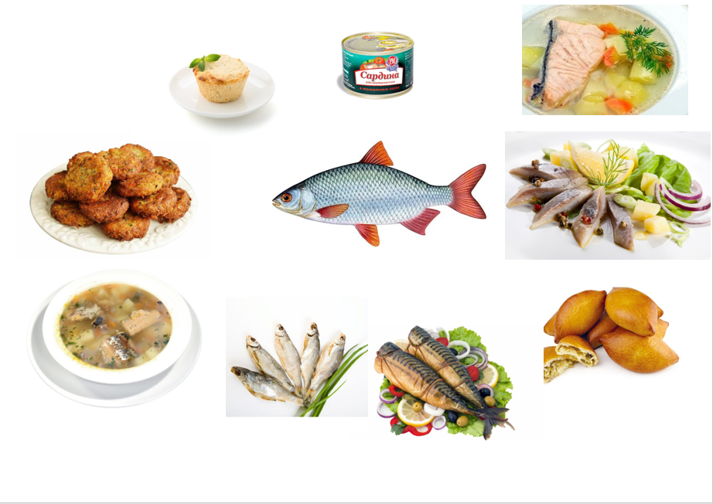
1.3 Кластеры
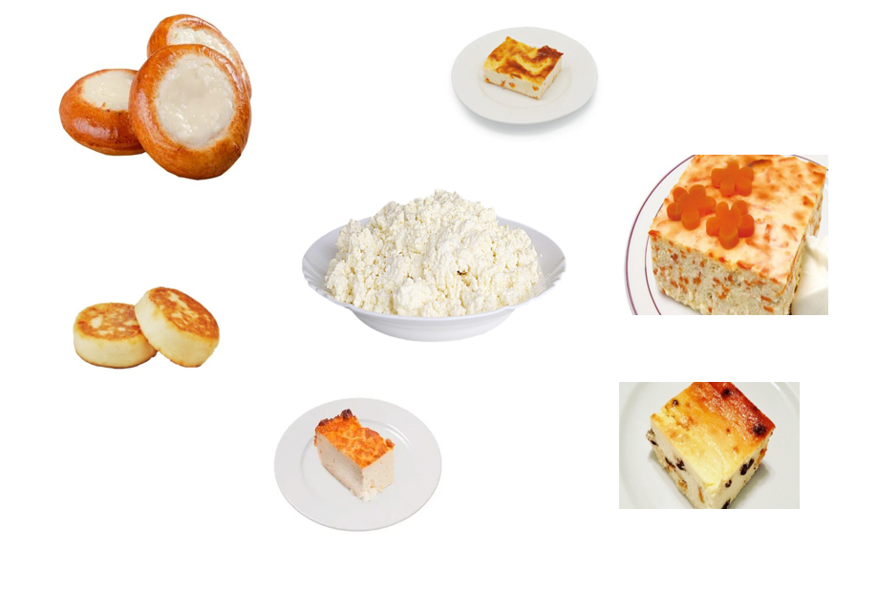

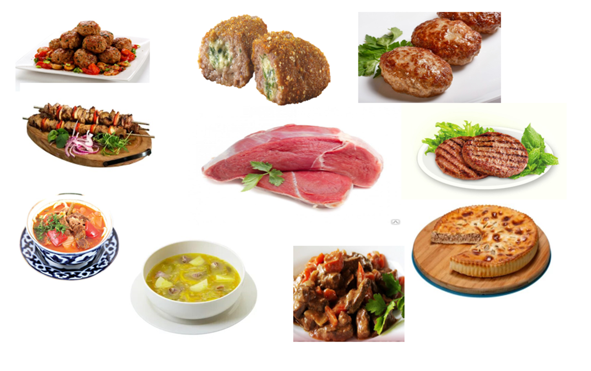
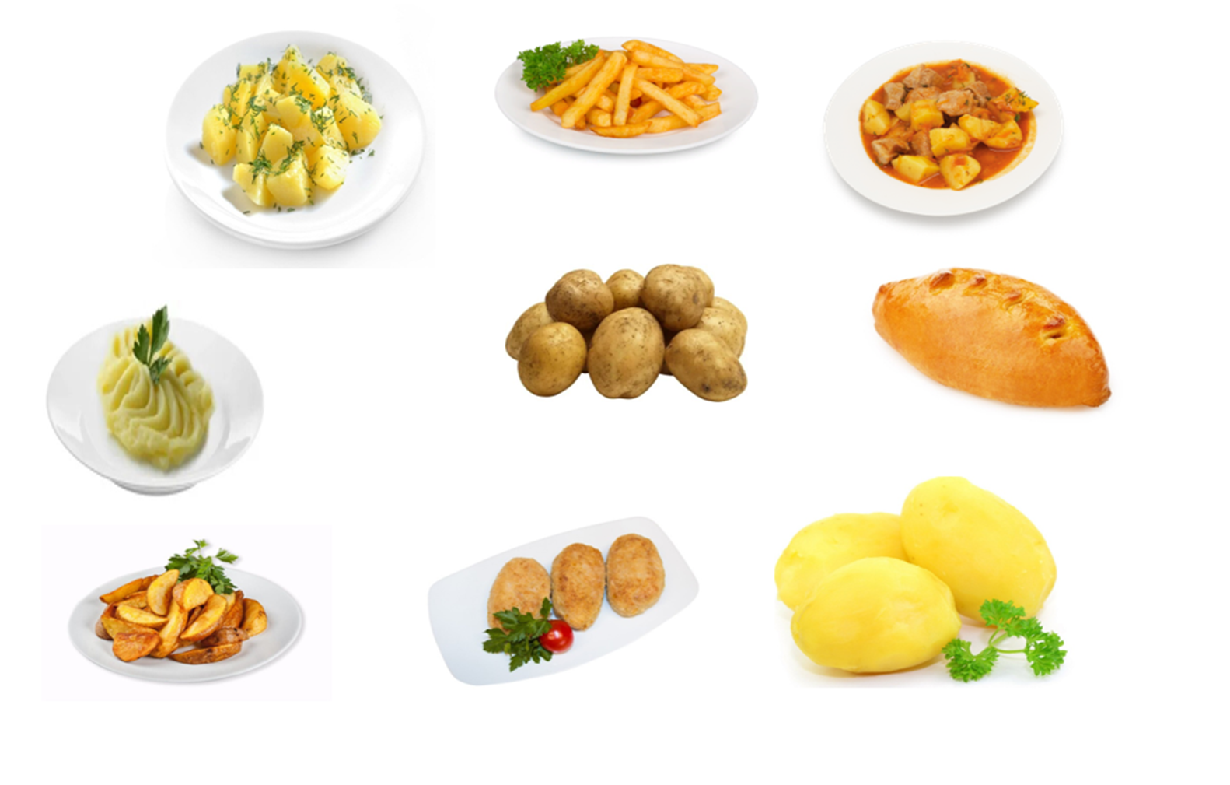
1.4 Алгоритм составления загадок, загадки
Алгоритм составления загадок

?

Методика работы с алгоритмом составления загадок
Условные обозначения данного алгоритма предполагают:
- (волнистая линия) - слово признак

- (две горизонтальные линии с двумя «ножками» сверху) - слово действие
? - (знак вопроса) - что это?
- (горизонтальная линия), неодушевлённый предмет, отгадка в данной загадке

Загадки, составленные детьми
1. Круглое, сочное. Его едят, делают варенье, компот. Что это? (яблоко)
2.Желтый, кислый. Им лечатся. Что это? (лимон)
3. Оранжевый, большой. Его добавляют в компот. Что это? (апельсин)
4. Зеленая, сочная, похожа на треугольник. Созревает осенью. Что это? (груша)
5. Красный, круглый, название военное. Что это? (гранат)
6. Похож на конус, оранжевая, сочная. Можно грызть. Что это? (морковь)
7. Большой, сверху зеленый, внутри красный. Можно просто есть или делать варенье. Что это? (арбуз)
8. Маленький, круглый, оранжевый, сочный. Едят как витамины. Что это? (мандарин)
9. Овальный, желтый, кислый. Кладут в чай. Что это? (лимон)
10. Круглый, оранжевый, бывает сладкий и кислый. Едят только зимой. Что это? (мандарин)
11. Круглый, оранжевый, большой и мягкий. Делают сок, добавляют в салат. Что это? (апельсин)
12. Овальный, вкусный, фиолетовый. Можно жарить, делать салат на зиму. Что это? (баклажан)
13. Сладковатый, овальный, зеленый. Можно мариновать, жарить тушить. Что это? (кабачок)
14. Овальный, зеленый. Его едят в салате, делают заготовки на зиму. Что это? (огурец)
15. Круглые, красные, могут быть зелеными и желтыми. Растут в огороде. Едят в салате, пьют из них сок. Что это? (помидор)
16. Она оранжевая, круглая. В сказке из нее сделали карету. Что это? (тыква)

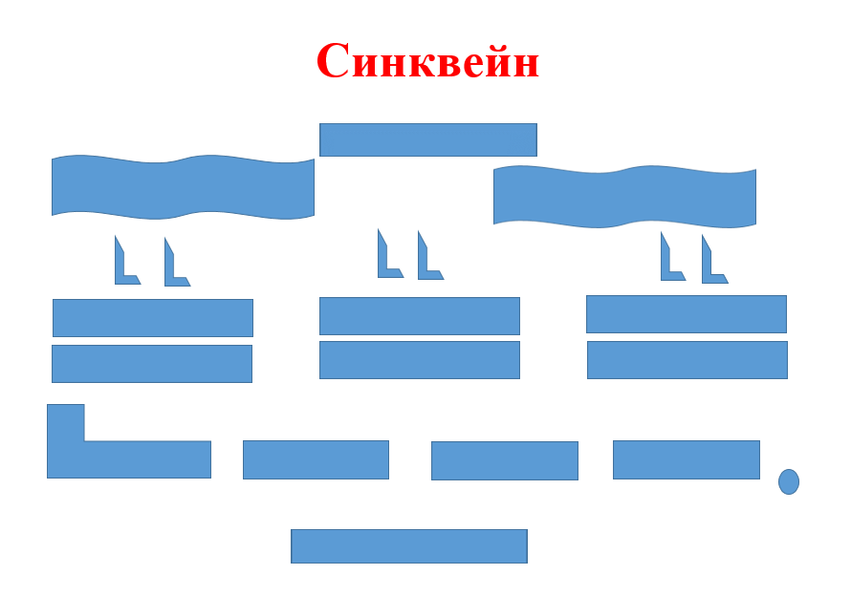
1.5 Синквейны
Методика работы с алгоритмом Синквейна
Понятие (одно слово, тема) -
Прилагательные (два слова) -
Глаголы (три слова) -
Предложение (из четырех слов) -
Существительное (одно слово, вывод) -
Прилагательные и глаголы должны раскрывать понятие, а предложение – иметь смысловой характер

Синквейны
Фрукты  Красивые, сочные  Помогают, укрепляют, улучшают  Овощи и фрукты – витаминные продукты!  Настроение | Витамины  Полезные, вкусные  Укрепляют, помогают, вдохновляют  Если будешь есть морковку, будешь бегать стометровку!  Овощи
Яблоки  Крупные, сочные  Растут, питают, вдохновляют  Яблоко на ужин — и врач не нужен.  Витамины | Овощи  Полезные, вкусные  Утоляют, помогают, укрепляют  Без спорта нет силы, а без овощей здоровья!  Польза
Лимоны  Желтые, кислые  Защищают, укрепляют, утоляют  Кислы лимоны, да полезны.  Здоровье | Морковь  Длинная, сочная  Варят, жаря, тушат  От моркови больше крови.  Еда
Апельсин  Круглый, сочный  Висит, вызревает, выжимают  Апельсин – кладезь витаминов.  Витамин | Свекла  Вкусная, любимая  Сидит, растет, готовят  Без свеклы и борща не ищи.  Овощ
Обед  Сытный, вкусный  Готовят, подают, едят  Обед красен не ложкой, а едоком!  Сытно | Капуста  Зеленая, плотная  Растет, готовят, едят  Без капусты и щи не густы.  Овощ
Груша  Сочная, вкусная  Висит, лежит, падает  Груша – пища богов.  Десерт | Лук  Оранжевый, зеленый  Режут, варят, тушат  Лук от семи недуг.  Лечит
Хлеб  Ржаной, белый  Кусают, жуют, помогают  Будет хлеб, будет и обед.  Сытно | Морковь  Оранжевая, хрустящая  Питает, укрепляет, утоляет  Съешь морковку, коли яблока нет!  Витамины
Слива  Мягкая, сочная  Висит, едят, варят  Само дерево горько, а сливы сладки.  Ягода | Чеснок  Круглый, белый  Лечит, обогащает, изменяет  Чеснок с луком — родные братья.  Польза
Суп  Картофельный, вермишелевый  Варят, едят, готовят  Суп да каша, еда наша.  Пища | Каша  Манная, пшенная, рисовая  Варят, томят, едят  Если про кашу не забудешь, то здоровым будешь.  Вкусно
Картофель  Вареный, жаренный  Сажают, растят, выкапывают  Картофель – хлеб бережет.  Польза | Продукты  Красивые, вкусные  Готовят, покупают, носят  Без продуктов и еды не приготовишь.  Еда

1.6 Подборка упражнений пальчиковой гимнастики на тему Продукты
Пирожки
Я купила масло, Загибаем поочередно пальчики, перечисляя продукты
Сахар и муку,
Полкило изюма,
Пачку творогу.
Пирожки пеку, пеку, Имитируем лепку пирожков.
Всех друзей я в гости жду Ладони вперед, имитируем движения, подзывающие
гостей.
Мы готовим
Мы варили суп-суп Потираем ладошки друг о друга
Из перловых круп-круп. Пальцы сложены в щепоть (насыпаем крупу)
Получилась каша, Хлопки.
То-то горе наше. Хватаемся за голову.
Замесили тесто, Сжимаем и разжимаем пальцы.
А оно ни с места. Опустить руки
Замесили на дрожжах Сжимаем и разжимаем пальцы
Не удержишь на вожжах! Расставляем руки в стороны, как будто хотим
удержать.
Черенкова Е.Ф. «Оригинальные пальчиковые игры»

Мороженое
Очень радовались дети: Хлопки
Мама принесла в пакете Указательным и средним пальцами «идем» по столу
Пряников для Машеньки, Загибаем пальцы по одному, начиная с большого
Бубликов для Сашеньки,
Васеньке – пирожное,
Ну а мне – мороженое.

Компот
Будем мы варить компот. ("варим" - водим пальчиком по ладошке)
Фруктов нужно много, вот.
Будем яблоки крошить, (ребром ладони "режем" по ладошке другой руки)
грушу будем мы рубить,
Отожмем лимонный сок, (сжимаем кулачки)
Слив положим и песок.
Варим, варим мы компот, ("варим")
угостим честной народ! (руки вытянуть вперед ладонями вверх)

Конфетки
У Сашки в кармашке конфеты в бумажке.
Он дал по конфете Свете и Пете, Ирине, Галине,
Марине и Нине. И сам съел конфету.
А больше их нету. Сколько было конфет? (сгибаем или разгибаем пальчики под текст стихотворения)

Торт
Тесто ручками помнем (сжимаем-разжимаем пальчики)
Сладкий тортик испечем (как будто мнем тесто)
Серединку смажем джемом (круговые движения ладошками)
А верхушку сладким кремом (по плоскости стола)
И кокосовою крошкой
Мы присыплем торт немножко... ("сыплем крошку" пальчиками обеих рук)
А потом заварим чай,
В гости друга приглашай.

Коровы на ферме дают молоко
Коровы на ферме дают молоко (Дети изображают пальцами на голове рога)
Отвозят его на завод далеко (Крутят руль)
И делают творог, сметану и йогурт (Загибают поочередно пальцы)
И делают ряженку, масло, кефир.
И коктейль, и мороженое, и сливки
И вкусный сыр.

Колосок
Вырос в поле колосок, (Дети сидят на корточках)
Он не низок, не высок. (Постепенно поднимаются)
Налетел ветерок, (Поднимают руки вверх, качают)
Закачался колосок.
Мы в поле придем, (Ходьба на месте)
Колоски соберем, (Наклон)
Муки натолчем, (Кулаком одной руки стучат по ладони другой)
Каравай испечем, (Сжимают кисти рук)
Гостей приглашаем,
Караваем угощаем. (Вытягивают руки вперед, ладони вверх)

Огород
Огород у нас в порядке –
Мы весной вскопали грядки.
Мы пололи огород,
Поливали огород. (действия по тексту)
В лунках маленьких не густо,
Рассадили мы капусту. («сажают»)
Лето всё она толстела, (показывают руками круг перед собой)
Разрасталась вширь и ввысь. (руки в стороны, а затем вверх)
А теперь ей тесно белой, (руки разведены в стороны)
Говорит – посторонись! (отталкивающие движения руками)
«Удивляемся природе»
Мы стоим на огороде,
Удивляемся природе. (Потягивания, руки в стороны.)
Вот салат, а здесь укроп.
Там морковь у нас растёт. (Правой рукой коснуться левой ступни, потом наоборот.)
Поработаем с тобой,
Сорнякам объявим бой —
С корнем будем выдирать
Да пониже приседать. (Приседания.)
У забора всем на диво
Пышно разрослась крапива. (Потягивания — руки в стороны.)
Мы её не будем трогать —
Обожглись уже немного. (Потягивания — руки вперёд.)
Все полили мы из лейки
И садимся на скамейки. (Дети садятся.)
«Собираем урожай»
В огород сейчас пойдем
Овощей там наберем (дети шагают на месте)
Раз, два, три, четыре, пять (хлопают в ладоши)
Что мы будем собирать?
Картошку, морковку (загибают пальцы)
Репу и свёклу
Помидоры, огурец,
И капусту, наконец!
В огороде мы старались —
Низко к грядке нагибались (наклоняются)
Весь собрали урожай (выпрямляются и, показывая перед собой, разводят руки в стороны).
Вот он, видишь? Получай! (показывая перед собой, протягивают вперед ладони рук)

Мы пойдем в огород
Мы пойдем в огород (шагают на месте)
Что там только не растет (разводят руки в стороны).
Огурцы сорвем мы с грядки (срывают воображаемые огурцы).
Помидоры с кожей гладкой (показывают руками силуэт шара).
Толстая репка в землю засела крепко (слегка качают корпусом из стороны в сторону, поставив руки на пояс).
Длинная морковка (опускают вниз руки и соединяют ладони внизу).
От нас укрылась ловко (приседают и прикрывают голову руками).
Дергай, дергай из земли (встают и делают движения, как будто дергают из земли морковь).
Все собрали — посмотри! (разводят руки в стороны).

Будем мы варить компот
Будем мы варить компот, (Левую ладошку держим «ковшиком»)
Фруктов нужно много. Вот: (правой рукой «мешаем»)
Будем яблоки крошить (Загибаем пальчики на правой руке, начиная с большого.)
Грушу будем мы рубить,
Отожмем лимонный сок,
Слив положим и песок.
Варим, варим мы компот. (Опять «варим» и «мешаем»)
Угостим честной народ.

Капуста
Мы капусту рубим, рубим, (движения прямыми ладонями вверх-вниз)
Мы морковку трём, трём, (потереть кулак одной руки о кулак другой)
Мы капусту солим, солим, (пальцы сложить в щепотку, солим)
Мы капусту жмём, жмём, (сжимать и разжимать кулаки)
А потом и в рот кладем. Ам! (сложенные щепоткой пальцы правой и левой руки поочередно подносим ко рту)

Хозяйка однажды с базара пришла
Хозяйка однажды с базара пришла,
Хозяйка с базара домой принесла: («шагают» пальчиками по столу.)
Картошку, капусту, морковку,
Горох, петрушку и свеклу. (на каждое название загибают пальчик)
ОХ! (хлопок в ладоши)
Вот овощи спор завели на столе –
Кто лучше, вкусней и нужней на земле. (удары по столу кулачками и ладонями)
Картошка, капуста, морковка,
Горох, петрушка и свекла. (на каждое название загибают пальчик)
ОХ! (хлопок в ладоши)
Хозяйка тем временем ножик взяла
И ножиком этим крошить начала (стучат ребром ладони по столу)
Картошку, капусту, морковку,
Горох, петрушку и свеклу. (на каждое название загибают пальчик)
ОХ! (хлопок в ладоши)
Накрытые крышкой, в душном горшке
Кипели, кипели в крутом кипятке (стучат ребром ладони по столу)
Картошка, капуста, морковка,
Горох, петрушка и свекла. (на каждое название загибают пальчик)
ОХ! (хлопок в ладоши)
И суп овощной оказался неплох.
«На базар ходили мы»
На базар ходили мы, (соединение мизинцев)
Много груш там и хурмы, (соединение безымянных)
Есть лимоны, апельсины, (соединение средних)
Дыни, сливы, мандарины. (соединение указательных)
Но купили мы арбуз – (соединение больших)
Это самый вкусный груз!

Яблоня
В саду фруктовом яблоня (машут руками над головой)
Посажена была. («сажают» яблоню)
Она цветами белыми (руки подняты вверх, ладони изображают бутон)
Весною расцвела. («цветок» распускается)
Следил наш старый дедушка, (изображают дедушку)
Известный садовод,
Чтоб наливала яблоня (машут руками над головой)
Румяный сладкий плод. (пощипывают щеки)
Приготовили обед
Сели как-то мы обедать
И позвали в дом соседей. (руками зазываем гостей)
Скатерть белую накрыли, (руки перед собой, развести их в стороны)
Вилки ложки разложили,
Хлеб нарезали и сыр,
Приготовили гарнир. (резкими движениями потереть ладонь о ладонь)
Помешали его в чашке
И добавили колбаски. (вращательные движения кистями рук)
А из фарша всем котлеты
Жарили мы без диеты. (лепка котлет)
Посолили, поперчили,
Замесили (имитация движений)
Не забыли лук сердитый положить
И скорее все закрыть.
Наготовились, устали,
Печь пирожное не стали. (вытереть лоб рукой)

Мы идем в осенний лес
Мы идем в осенний лес. (маршируем на месте)
А в лесу полно чудес! (разводим руки в стороны, «удивляемся»)
Дождь вчера в лесу прошел (потряхиваем ладонями обеих рук)
Это очень хорошо. (хлопаем в ладоши)
Будем мы грибы искать (приставляем ладонь ко лбу, смотрят то в одну, то в другую сторону)
И в корзинку собирать. (сводят руки перед собой в «корзинку»)
Вот сидят маслята, (загибают по одному пальцу на обеих руках одновременно на каждое название грибочка)
На пеньке – опята,
А во мху – лисички,
Дружные сестрички. (делают манящие движения руками)
«Подосиновик, груздок, (грозят указательным пальцем правой руки)
Полезайте в кузовок! (присесть, обнять себя руками)
Ну, а ты, мухомор, (встаем, разводим руками в стороны)
Украшай осенний бор!

Мышка зернышко нашла
И на мельницу снесла (сложили пальчики в щепотку)
Намолола там муки (стучим кулачками сверху друг о друга)
Испекла там пирожки.
Мышонку с картошкой (пальчиками одной руки трогаем мизинчик другой)
Мышонку с капустой (трогаем безымянный)
Мышонку с морковкой (трогаем средний)
Мышонку с морошкой (трогаем указательный)
Для большого толстяка аж четыре пирожка (большой)

Приложение 2
Подборка произведений художественной литературы
Стихи
К приему пищи все накрыто!  Приветлив будь и вежлив будь!  Скажи: «Приятного аппетита!»  И про улыбку не забудь. | За столом сиди ровней,  Не клади на стол локтей  И к тарелке с супом низко  Не склоняйся, словно киска!  Кушать надо аккуратно!  Чтобы не остались пятна,
Чтобы пища не застряла,  Ты глотай ее помалу.  У соседей на виду  Не выплевывай еду! | Дикарем не будь, дружище!  Не хватай руками пищу!  Брать с тарелки понемножку  Можно вилкой или ложкой!
Говорить с набитым ртом  Некрасиво. Ты потом  Скажешь важные слова.  Не спеши! Прожуй сперва! | Человеку нужно есть,  Чтобы встать, и чтобы съесть  Чтоб расти и кувыркаться,  Песни петь, дружить, смеяться,  Чтоб расти и развиваться  И при этом не болеть,  Нужно правильно питаться  С самых юных лет уметь.
Как на завтрак мы овсянку  Стали кушать по утрам,  Так и стали здоровее,  И того желаем вам! | Час обеда подошел,  Сели деточки за стол.  Чтобы не было беды  Вспомним правила еды:  Наши ножки не стучат,  Наши язычки молчат.
На моей тарелочке  Рыженькая белочка,  Чтоб она была видна,  Все съедаю я до дна | Молчим мы во время еды не напрасно,  Жевать и беседовать очень опасно:  Никто вашу речь все равно не поймет,  А вдруг «не в то горло» еда попадет?  Один мой знакомый болтал, веселился,  Неловко вдохнул – и куском подавился.  Поэтому, дети, пока вы едите,  Сидите спокойно и просто молчите.
Стих о витаминах  В жизни нам необходимо  Очень много витаминов,  Всех сейчас не перечесть.  Нужно нам побольше есть  Мясо, овощи и фрукты –  Натуральные продукты,  А вот чипсы, знай всегда,  Это вредная еда. | Завтрак ты не пропускай,  Завтракать полезно,  Это даже малышам в садике известно!  Если завтрак пропустил,  Ты желудку навредил!  Не забудешь про обед,  Избежишь ты многих бед.  И не позабудь про ужин —  Ужин тоже очень нужен.
Если вы с большой охотой,  Хорошенько поработав,  Вкусно любите поесть,  То у вас, друзья, он есть.  Силы ваши он умножит,  Подрасти скорей поможет  И здоровье укрепит  Верный друг ваш - аппетит. | Вкусный суп  Рис с картошкой танцевали,  И в кастрюлю вдруг попали.  Маслице, морковка, лук –  Получился вкусный суп!  Мы нальем его в тарелку,  Ложка с супом словно белка  В ротик прыгает скорей,  С каждой ложкой суп вкусней!
Плывет, плывет картошка  В тарелке по делам.  А мы ее – на ложку  И в рот отправим – Ам!  Как маленькие рыбки,  За нею по пятам  Снуют снуют горошки.  Мы их туда же – ам!  Торопится морковка  К далеким берегам.  Ее подцепим ловко  И в рот отправим – ам! | Плывет, плывет картошка  В тарелке по делам.  А мы ее – на ложку  И в рот отправим – Ам!  А вот плывет капуста  Посуповым волнам.  В тарелке стало пусто:  Капусту тоже – ам!  Стишок совсем не глупый,  Хоть песенка проста.  Была тарелка – с супом,  А сделалась пуста!
Наступает час обеда:  Мой - ка руки, непоседа!  Из мяса, овощей и круп  Сварили нам вкуснейший суп! | Стихи про суп  Как он вкусен и приятен  Самый ценный из даров  Вкус его особый, мягкий  Так он радует мой взор.  Я тарелку наливаю,  Ложку медленно беру,  С наслажденьем уплетаю  И добавочки хочу.
Нет вкусней фруктовой каши!  И блины прекрасны наши.  Сладкий джем дают к блинам  – Очень вкусно!  Ам-ам-ам! | Что едят всегда в обед  Торт, варенье и щербет?  Нет, кто умный и не глуп  Ест, конечно, вкусный суп  Из полезных овощей.  Кушай суп и не болей.
На дне моей тарелочки  Рисунок льва, у Леночки  Забавные дельфины,  У Владика – машины.  И только у Маринки  Картинка не видна.  Чтоб показать картинку,  Съесть суп она должна! | Суп гороховый прекрасен  В белый день и в тёмный час  Труд огромный не напрасен  Благодарствую сейчас!  Если ты не хочешь супа –  Поступаешь очень глупо  И не станешь нипочём  Настоящим силачом.
АППЕТИТ КО МНЕ ПРИДЁТ  – Что с тобой, скажи Илюша?  Суп опять не хочешь кушать.  У тебя унылый вид.  Потерялся аппетит? | Чтобы вырасти большим  Как же вырасти большим?  Это очень просто!  Кушай кашу по утрам  Для большого роста. Анна Вишневская

ПОСЛОВИЦЫ
Без поливки и капуста сохнет.
Виноград — не град, не бьёт, не валит, а на ноги ставит.
В пост редьки хвост.
Горох да репа — завидное дело: кто ни идет, урвет.
Грушу мне, яблоко мне, а айву — сердце моё хочет.
Если испечь луковицу прежде, чем лук собран с огорода, то весь лук высохнет.
Славится на целый мир самый древний фрукт инжир.
За ягодами пойдёшь, здоровье найдёшь.
И грушу съел, и зубы почистил.
Картофель — хлебу подспорье.
Каждому овощу свое время.
Капуста не пуста, сама летит во уста.
Картошка — хлебу присошка.
Лук с чесноком — родные братья.
Не смейся, горох, не лучше бобов: размокнешь, и сам лопнешь.
Не чванься, горох, перед бобами, будешь сам под ногами.
Надоел, как горькая редька.
От простуды и ангины помогают апельсины.
Репа продана, и воз накрыт.
Репой да брюквой не хвалятся.
Репа брюху не крепа.
Стручок гороху положить в сани жениху и невесте, и лошади с места не сдвинуть.
Слива себя не расхваливает, но дорожка к ней навсегда протоптана.
Хрен да редька, лук да капуста — лихого не попустят.
Хрен редьки не слаще, уголь сажи не белей.
Хвощ — деревенский овощ.
Чеснок да редька, так и на животе крепко.
Яблоко на ужин — и врач не нужен.

Приложение 3
Взаимодействие с родителями

3.1 Анкетирование родителей
Предварительный мониторинг
Анкета для родителей
Анализ Ваших ответов поможет специалистам и педагогам детского сада откорректировать работу по формированию у Ваших детей навыков самостоятельности, культурно гигиенических навыков еды, а также общепринятых норм культуры питания
1 Хороший ли аппетит у Вашего ребенка?
да нет не знаю
2 Ест ли ваш ребенок разнообразную пищу?
да нет не знаю
3 Часто ли за столом Вы прибегаете к таким приемам как:
- уговоры да нет не знаю
- приказы да нет не знаю
- наказания да нет не знаю
4 Соблюдает ли ваш ребенок следующие правила:
- моет руки без напоминаний да нет не знаю
- убирает за собой посуду да нет не знаю
- пользуется салфеткой да нет не знаю
- ставит стул на место да нет не знаю
- благодарит за обед да нет не знаю
- умеет пользоваться
- ножом да нет не знаю
- вилкой да нет не знаю
- салфеткой да нет не знаю

5 Любит ли ваш ребенок овощи?
да нет не знаю

6 Любит ли ваш ребенок фрукты?
да нет не знаю

7 Любит ли ваш ребенок соки?
да нет не знаю
8 Завтракает ли ваш ребенок дома?
да нет не знаю
9 Готовите ли Вы дома блюда из меню детского сада?
да нет не знаю

Уважаемые родители спасибо за участие в анкетировании!

Анкета для родителей
Питание в детском саду
Анализ Ваших ответов поможет специалистам и педагогам детского сада откорректировать работу по формированию у Ваших детей навыков самостоятельности,
- Удовлетворяет ли Вас питание в детском саду?____________________________
- Источник информации о питании в детском саду? ____________________________________________________________________
- Как отзывается Ваш ребенок о питании? _____________________________________________________________________
- Любимое блюдо Вашего ребенка?_______________________________________
- Ваш ребенок с удовольствием питается в детском саду? _____________________________________________________________________
- Какое не любимое блюдо Вашего ребенка? _____________________________________________________________________
Оцените питание в детском саду по пяти бальной шкале: ____________________

Уважаемые родители спасибо за участие в анкетировании!

Анкета для родителей
Анализ Ваших ответов поможет специалистам и педагогам детского сада подобрать для Вас рекомендации об общепринятых нормах культуры питания
1 Как вы считаете, какие продукты полезны для детей дошкольного возраста?

2 Что предпочитает есть ваш ребенок дома?
3 Часто ли Ваш ребенок ест: (нужное подчеркнуть) каша (да/ нет)
- Яйца (да/ нет)
- Молочные и кисломолочные продукты (да/ нет)
- Сладости (да/ нет)
- Жареную пищу (да/ нет)
4 Какие из овощей фруктов предпочитает ваш ребенок?

5 Какие напитки чаще всего пьет ваш ребенок?

6 Что чаще всего ребенок просит вас купить в магазине (из продуктов)?

7 Любит ли ваш ребенок: гамбургеры, хот-доги и т.п. (да/ нет)
8 Ест ли ваш ребенок блюда из рыбы? (да/ нет)
9 Как часто в вашей семье готовятся блюда из рыбы?

10 Принято ли в вашей семье готовить первые блюда? (да/нет)

Уважаемые родители спасибо за участие в анкетировании!

Анкета №1
Предварительный мониторинг

1) 50% детей по мнению родителей имеют хороший аппетит

2) 70% детей по мнению родителей едят разнообразную предложенную пищу
3) Часто ли за столом Вы прибегаете к таким приемам как:
- 70% родителей уговаривают детей поесть
- 85 % родителей не настаивают на еде, если нет аппетита у ребенка
- 100% родителей не наказывают детей за категорический отказ от пищи
4) Соблюдает ли ваш ребенок следующие правила:
- 57 % опрошенных родителей напоминает детям, о необходимости мыть руки перед едой
- 70% родителей отметили, что дети убирают за собой посуду после еды
- 71% родителей отметили, что дети используют салфетку после еды
- 57% родителе ответили, что дети не задвигают за собой стул на место
- 100% детей благодарят за прием пищи
- 57% пользуются ножами
- 100% пользуются вилкой
- 100% умеют пользоваться салфеткой

5) 57% любят овощи
6) 71% любят фрукты
7) 100% любят сок
8) 71% детей перед детским садом не завтракают
9) 90% родителей ответили, что дома не готовят блюда из меню детского сада

Анкета №2
Питание в детском саду

- 100% опрошенных родителей в своих анкетах отметили, что их удовлетворяет питание детей в детском саду
- 100% родителей отмечают, что источником информации о питание в детском саду является «Меню» на информационном стенде, из них 25% родителей также получает информацию от детей
- 100% родителей отмечают, что детям такое меню нравится, еда вкусная
- Родители отмечают, что дети любят каши, картофель, супы и борщ
- 88% опрошенных родителей отмечают, что дети с удовольствием питаются в детском саду
- На вопрос о не любимом блюде детей мнения родителей сильно разделились. Кто-то не ест суфле из творога с морковью, кто-то капусту, картофельные котлеты, запеканки, блюда из рыбы.

При оценке питания в детском саду по пятибалльной шкале 50% опрошенных родителей поставили 5 баллов, 50% - 4 балла

Анкета № 3
1 На вопрос, какие продукты полезны для детей дошкольного возраста – 100% родителей отмечают, что полезны для детей овощи, фрукты, мясо, рыба, кисломолочные продукты
2 На вопрос, что предпочитает есть ребенок дома - 100% родителей отмечают, что дети едят овощи, фрукты, мясо, рыбу
3 На вопрос, часто ли Ваш ребенок ест:
- Каши - 86% родителей ответили утвердительно, что дети регулярно кушают каши
- Яйца едят регулярно яйца 57% детей
- Молочные и кисломолочные продукты употребляют в пищу 100 % детей
- Сладости также очень любят 57% детей
- Жареную пищу употребляют 72% детей

4 На вопрос, какие овощи и фрукты предпочитают дети– родители отмечают, что дети отдают предпочтение яблокам и бананам
5 Какие напитки чаще всего пьет ваш ребенок? Дети пьют чай, компот, сок. И только 57% родителей, что дети пьют воду
6 Что чаще всего ребенок просит вас купить в магазине (из продуктов)? В магазине, из ответов родителей, мы видим, что дети просят купить фрукты и сок
7 Любит ли ваш ребенок: гамбургеры, хот-доги и т.п. Все-таки 57% детей не регулярно, но едят гамбургеры
8 Ест ли ваш ребенок блюда из рыбы? 57% детей продукты из рыбы едят, 28% родители заставляют есть продукты, изготовленные из рыбы, 1 ребенок – 15% категорически отказывается от рыбы
9 Как часто в вашей семье готовятся блюда из рыбы? Рыбу все едят примерно 1 раз в неделю
10 Принято ли в вашей семье готовить первые блюда? Все 100% опрошенных отметили, что первое блюдо едят регулярно

3.2 Информация на папке передвижке
Покажите детям как вести себя за столом

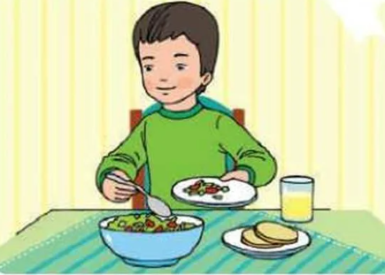
Приятно сидеть за столом среди красивых людей и есть вкусную еду! Даже говорят: аппетит приходит во время еды. Но чтобы хорошо выглядеть во время застолья, надо соблюдать правила столового этикета.
Одно из них – красиво сесть за стол. Мужчины и мальчики помогают дамам и девочкам. Кавалер легко и красиво отодвигает стул от стола. Для этого нужно взять его за спинку, приподнять и передвинуть. Чтобы стул не выскользнул из рук, следует браться не за верхнюю часть спинки, а за боковины, большие пальцы рук – с внешней стороны. Дама встает между стулом и столом, как можно ближе к столу, чуть сгибая ноги в коленках. Кавалер придвигает стул к ее ногам. Она садится и обязательно словами и улыбкой благодарит его за помощь. За столом надо сидеть ровно, ноги стоят на полу у стула.
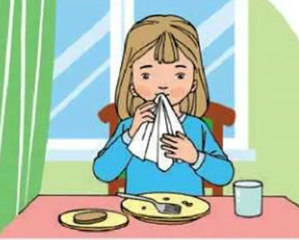
Следующее правило – уметь пользоваться салфеткой. Бумажные салфетки меняют по мере надобности. Промокнув губы, сложите салфетки так, чтобы следы оказались внутри нее, и положите салфетку под закусочную тарелку. Закончив есть блюдо, вытрите салфеткой губы, затем руки (а не наоборот) и положите ее на использованную тарелку. Каждое новое блюдо следует есть новыми приборами и использовать чистую бумажную салфетку.
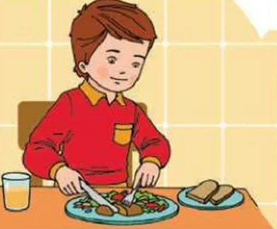
Важное правило – пользоваться ножом и вилкой. Ножом разрезают на маленькие кусочки мясо, колбасу, ветчину, сыр, огурцы, помидоры, яблоки и груши. Владея этими столовыми приборами, мы легко нарежем удобные для еды кусочки, ломтики и дольки. Тогда зубам будет значительно легче раскусить, а желудку перемолоть и переварить пищу. Неприятно смотреть на человека, пытающегося прожевать большие куски.
В правой руке держат нож, лезвием вниз. В левой руке вилка, зубчиками вниз, если пищу (мясо, колбасу, сыр) надо прокалывать, или зубчиками вверх, если кладем на вилку гарнир. При этом ручки приборов находятся в ладонях, придерживаем их большими и средними пальцами, а кончики указательных пальцев опираются на них. Оба прибора должны быть одновременно либо в руке, либо на тарелке. Положим нож и вилку на тарелку, возьмем в руки кусок хлеба или бокал с водой. Когда мы прожевываем пищу или что-то рассказываем, нож и вилку держим в руках так, чтобы кончики приборов лежали на краю тарелки. Во время перерыва в еде кладем приборы на тарелку так: нож лезвием к центру тарелки ручкой вправо – к правой руке, вилку зубчиками вниз ручкой влево – к левой руке. Завершив трапезу, нож кладем также, а вилку – слева от ножа, зубчиками вверх.
Не следует разрезать мясо на несколько кусочков, а затем, отложив нож, есть только вилкой: мясо быстро остынет и станет невкусным. Отрезаем кусочек, съедаем, затем отрезаем следующий.
Как есть хлеб. Кусок хлеба берем из хлебницы рукой, стараясь не касаться других кусков. Держим хлеб в левой руке и откусываем небольшой кусочек. Не рекомендуется с помощью хлеба класть еду на вилку – для этого используют нож.
За столом мы не только едим, но и общаемся: разговариваем, слушаем, улыбаемся. Разговаривать нужно негромко, немного и свободным от пищи ртом. Никогда не говорим за столом о том, что может испортить аппетит и настроение. Не поворачиваемся к собеседнику спиной: сидим прямо, поворачивая только голову. Не спешим выходить из-за стола. Взрослые всегда подскажут, когда это удобнее сделать. Основное правило: первой садится за стол и выходит из-за стола хозяйка дома. Выходя из-за стола благодарим хозяйку за вкусно приготовленную пищу.

Будем очень рады, если наши рекомендации помогут Вам при организации питания дома!

3.3 Игра-практикум с родителями «Как правильно?»
Игра-практикум с родителями «Как правильно?»
Цель: Чтобы знали дети, должны знать взрослые
Правила использования столовых приборов
Современный уважающий себя человек должен знать ряд правил поведения за столом. Это значит понимать, как правильно держать столовые приборы по этикету, как их располагать, и что помнить вовремя и после трапезы. Эти навыки помогут сохранить взаимоуважение и комфорт всех сидящих в помещении людей.

Правила поведения за столом
Уделяя внимание правилам поведения за столом, человек демонстрирует себя с лучшей стороны. Это знак доброго тона, заботы не только о своем благополучии, но и приятном принятии пищи всех сидящих вокруг. Это называют этикетом, и раньше его знали только представители высшего слоя общества, это было одно из ярких отличий образованных персон от простолюдинов. Сегодня нет четкого разделения по такому критерию, но, если гость демонстрирует незнание правил этикета, то рискует вызвать раздражение окружающих.
Обязательно нужно знать:
- Каждый прибор имеет свое назначение.
- Существует порядок подачи блюд, ожидать, что для отдельных персон будет сделано исключение, ошибочно.
- Нарушение некоторыми лицами этических норм не является причиной или поводом игнорировать правила, со своей стороны. Но прямо осуждать за это также некультурно, правильно сделать вид, что это незаметно.
- Нарезка мяса или рыбы производится постепенно, по мере проглатывания предыдущего кусочка. И делать это обязательно специально отведенным прибором, нож должен быть в левой руке, вилка – в правой. Менять их местами под предлогом неудобства недопустимо.
- На стол ставится весь набор бокалов, но, если гость не намерен пить из каждого, лучше попросить убрать часть. Это мера предосторожности, и так удобнее, меньше риска задеть стекло рукой и разбить.

Правила этикета за столом должны знать все в любом возрасте.
Важно! Приборы, находящиеся справа предназначаются для использования правой рукой, аналогично и с левой стороной.

Расположение столовых приборов на столе по этикету (вилки, ножа, ложки)
В элитных ресторанах всегда большое внимание уделяется тому, как лежат разные столовые приборы. Это называется сервировкой, она предполагает расположение вилки, ножа, ложки с той стороны тарелки, где удобнее всего доставать рукой, в которую надо их брать. Так обычно кладут справа ножи для основного блюда, рыбы, закуски и между ними может лежать и суповая ложка (выпуклой стороной к столу), если гость собирается кушать суп.

Важно знать, как пользоваться столовыми приборами и как вести себя за столом, чтобы не попасть в неловкую ситуацию.
Слева располагают вилки (зубцами вверх), причем они отличаются размером. Чем ближе к тарелке, тем крупнее прибор. Наиболее близко кладется обеденная, рядом рыбная, крайняя должна быть предназначена для закусок. Такое правило придумано для удобства, чтобы брать с краю прибор, использовать его, освобождая пространство вокруг.

Столовые приборы соответствуют различным блюдам.
Обратите внимание! Если один из приборов стал не нужен, обычно это нож, то его следует класть не на стол, а опирать о правый край своей тарелки. Так сохранится чистота, а рукоятка не помешает соседу свободно передвигать руками во время трапезы.
Чуть выше тарелки располагается в горизонтальном положении небольшая ложечка для десерта, и она повернута влево, это означает, что гостей ждет индивидуальная подача сладкого.

Вилочка, положенная также горизонтально, но рукояткой направо может сказать о порционно подающемся десерте.

Правила пользования столовыми приборами по этикету
Пользоваться столовыми приборами тоже нужно уметь, ведь знание не означает полный набор навыков. Но понимание основного принципа о порядке использования вилок, ножей лишним никогда не будет. Их обязательно берут по очереди, начиная с маленьких с краю, предназначенных для закусок (они и подаются первыми), заканчивая большими, находящимися около самой тарелки.

В ресторане без столового этикета обойтись очень сложно.

Как положить столовые приборы после еды
После принятия пищи обязательно учитывать, что расположение вилки, ножа принципиально важно. Если пренебречь правилами, то можно создать неловкую ситуацию, неудобство для окружающих или оставить негативный отзыв о вкусе блюд, не подозревая об этом. То есть, отрываясь или заканчивая трапезу, надо внимательно отнестись к тому, какая «картина» остается.

О чём говорит положение столовых приборов на тарелке.
Но при этом оставлять их на столе или матерчатой скатерти не стоит однозначно, это знак дурного тона. Такие изделия часто изготавливаются из натуральных тканей, потому отстирывать их крайне сложно.

Негласный «язык» ножей-вилок может многое сказать о человеке.

Вилка и нож на тарелке после еды
Обычно именно вилка и нож становятся главными инструментами для «немого» общения с официантом. Если еда не завершена, но нужно выпить стакан воды, желательно опереть их рукоятками на стол, а часть, покрытую остатками пищи опереть на края тарелки, так как положить нож и вилку после еды иначе не будет правильным.

Это даст понять официанту о кратковременном перерыве.
Складывание после принятия пищи этих приборов крест-накрест может свидетельствовать о то, чтобы блюдо не забирали. Но, если посетитель оставил в таком виде, закрепив лезвие между зубцами, это расшифруется как неудовлетворенность едой.

Если были проблемы с качеством услуг, перекрещивание сопровождается переворачиванием рукояток вверх.
Если блюдо удовлетворило запросы и ожидания, правильно по окончании оставить вилку и нож рядом параллельно один другому, немного сместив угол наклона. Но если они находятся на расстоянии, то это требование вызвать администратора.

Применять вилку не по назначению – признак дурного тона.

Как вилкой принимать пищу
Существует 3 основных способа держать этот предмет согласно этикету.
- Большой и средний пальцы берутся за конец рукоятки, а указательная часть расположена вдоль предмета, помогая при надавливании. При этом вилка становится на ребро, касаясь тарелки. Часто это необходимо делать с десертом, он мягкий.
- То же положение пальцев, только посередине предмета и зубья «смотрят» вниз. Тогда указательный палец может лучше помогать при нажиме и накалывании мясных и прочих твердых кусков пищи.
- Вилка берется как обычная шариковая ручка и располагается так, чтобы ею было удобно зачерпывать мягкую часть трапезы.

Правила этикета предусматривают, в частности, умение правильно пользоваться столовыми приборами.
Обычно требуется немного практики, чтобы освоить и привыкнуть правильно держать этот предмет. Но затем такой вариант станет даже проще остальных.

Не забывайте, что приборы ни в коем случае, если вы ими уже пользовались, нельзя класть на стол.

Как нельзя использовать вилку
Недопустимо использовать другие ее положения в руке, а также допускать произведения звуков во время касания посуды. То же касается и ножа. Если неудобно держать все время в левой руке, то американский вариант этикета допускает перекладывание прибора в другую руку, когда нож не нужен.

Резать ножом, располагая его слева, считается неуместным, так как это подвергает риску окружающих.

Как правильно держать ложку
Ложка должна лежать на руке выпуклой стороной к столу, рукояткой на месте между указательным и большим пальцем, самая тонкая ее часть – на самом конце указательной фаланги, придерживать кончиком большого пальца.

Предпочтительно постоянно придавать ей горизонтальное положение, не допуская участия в процессе локтей, только кисти.

Жесты столовыми приборами
Местами жесты могут обозначать разные вещи, но существует общепринятая тенденция в «бессловесном» общении между официантом и посетителем. Это особенно полезно при деловой или важной встрече в ресторане, когда обсуждаются важные вещи, тогда не хочется прерывать мысль, перекидываясь репликами с персоналом.

Простые жесты языком столовых приборов.
Это выглядело бы неуважительно и слишком беззаботно, как будто предмет разговора не так уж волнует собеседника. Такие выводы чреваты испорченными отношениями и всеми вытекающими последствиями.

Знаки столовыми приборами
Правильное пользование приборами обеспечивает гостю презентабельность и статус в глазах окружающих. Но при этом не всегда удобно говорить о недостатках или недовольстве услугами, персоналом, пищей, ввиду личных предпочтений, скромности. Иногда причина – большое количество людей вокруг и хорошая слышимость, тогда минимизировать гласность своего посыла можно, выложив вилку и нож в определенном положении.

Это широко распространенная практика и уважающие себя заведения обучают официантов быстро реагировать на такие сообщения.
Иногда гость удивляется, что его посуду быстро унесли, хотя он не доел. Часто он неосознанно выложил приборы так, что персонал расшифровал это как просьбу убрать блюдо, что оно не нравится, прочее.

Складывая на своей тарелке так или иначе столовые приборы, вы подаете различные знаки официанту, которые может уловить и принять к сведению грамотный персонал.

Обозначение вилки с ножом на тарелке
Не стоит забывать, что в обязанности обслуживающего персонала входит мониторинг положения приборов на посуде. И перекрещенные вилка с ножом посередине тарелки, образующие прямой угол, расскажут им о том, что гость хочет немедленно приступить к следующему этапу трапезы.

Тогда блюдо быстро уберут и вынесут другой пункт заказа.
Можно оставить такие послания:
- Понравилась. Оба предмета близко и параллельно посередине.
- Восторженно вкусная. Немного наискось, вилка под ножом.
- Не пришлась по вкусу. Накрест, лезвие вставляется в зубья.
- Тарелка должна постоять, убирать ее не нужно. Приборы рядом, рукоятки на столе или немного свисают.
- Нормальная, но обслуживание не удовлетворило. Скрещенные приборы, перевернутые на сто восемьдесят градусов.
- Требует записи в книгу жалоб. Предметы на блюде расположены параллельно на расстоянии, но перевернуты вверх ручками.

Иногда уместно устное подтверждение своих намерений.

О чем нужно помнить за столом после трапезы
- Во многих странах принято благодарить повара за старания, даже если пища не совсем по вкусу.
- Льняную салфетку надо аккуратно складывать рядом на стол, справа от тарелки.
- Если после принятия пищи остались кусочки еды в полости рта, то нельзя использовать зубочистку за столом. Нужно ее взять и галантно удалиться в уборную.
- Избегать посторонних звуков при опускании металлических предметов и посуды, задевании краев.
- Не нужно в знак окончания приема пищи откидываться на спинку стула, это говорит о чрезмерном насыщении, что не лучшим образом характеризует посетителя.

Разные положения ножа и вилки могут рассказать о вашем отношении к еде намного больше, чем вы сами.
Итак, правила использования столовых приборов согласно этикету, во многом, зависят от типа предмета и его назначения. Некоторые виды пищи можно и без них поглощать, но в этом следует быть абсолютно уверенным, иначе можно произвести впечатление некультурного гостя, не уважающего себя и других.
Умение пользоваться столовыми приборами говорит о культурном уровне человека!
Спасибо за внимание!

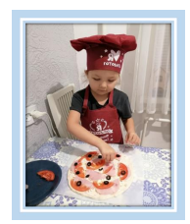
3.4 Информация для родителей на сайте детского сада
Новое меню
В нашем детском саду изменилось меню для детей. Из хорошо знакомых продуктов стали готовить новые для детей блюда. К таким новшествам наши дети оказались не готовы, они стали плохо кушать. Мы решили провести Проектную деятельность на тему: «Осуществление индивидуально-дифференцированного подхода к питанию детей старшего дошкольного возраста в условиях введения нового меню». В ходе проектной деятельности мы с детьми обсуждали почему они не кушают картофельную котлету, если с удовольствием ели картофельное пюре. Дети с удовольствием ели творожную запеканку с яблоками, но не хотят творожную запеканку с морковью… Детям нравились ватрушки с творогом, но не испытывают аппетита к ватрушке с повидлом.
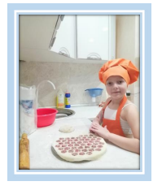
Целью нашего проекта стало: Привлечь внимание детей к новым блюдам изготовленных из знакомых и полезных продуктов. Вызвать вкусовой интерес к новым блюдам.
Мы задали детям всего три вопроса: «Почему они плохо едят новые блюда?», «Что можно сделать, чтобы новое блюдо понравилось?», «Что можно сделать чтобы дети кушали?»
Благодаря ответам детей мы разработали перспективный план, взаимодействия с детьми и их родителями по данному вопросу, который в последствии на наш взгляд помог нам привлечь внимание наших детей к блюдам, полюбить их.
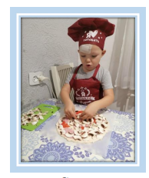
Большое спасибо нашим родителям, которые поддержали нас, добросовестно ответили на наши вопросы при анкетировании, оказали посильную помощь в формировании у детей определенных знаний в области питания, что в дальнейшем поможет сохранить здоровье нашим детям. Совместными усилиями мы научили детей культурно-гигиеническим навыкам, правильному поведению за столом.
Так как игра является важнейшим видом детской деятельности, то именно через игру дети узнали о свойствах тех или иных продуктов питания, изучили столовый этикет. Детская художественная литература также помогла привлечь внимание детей к пище, способам ее приготовления.
Дошкольный возраст – самый благоприятный для воспитания у детей правильных привычек, для усвоения культурных традиций, формирования вкусовых пристрастий, стереотипов пищевого поведения, формирования принципов правильного питания.
Сервировка стола, приятный запах и внешний вид поданного блюда, теперь вызывают аппетит у детей. Наши родители и дома стараются тоже разнообразить меню, часто они совместно с детьми обсуждают что можно приготовить на ужин, и дети принимают активное участие в приготовлении пищи!
Большое спасибо Нашим родителям, которые поддержали педагогов детского сада, помогли нам научить детей не бояться новых блюд, кушать их, а также принимать непосредственное участи в приготовлении пищи дома!

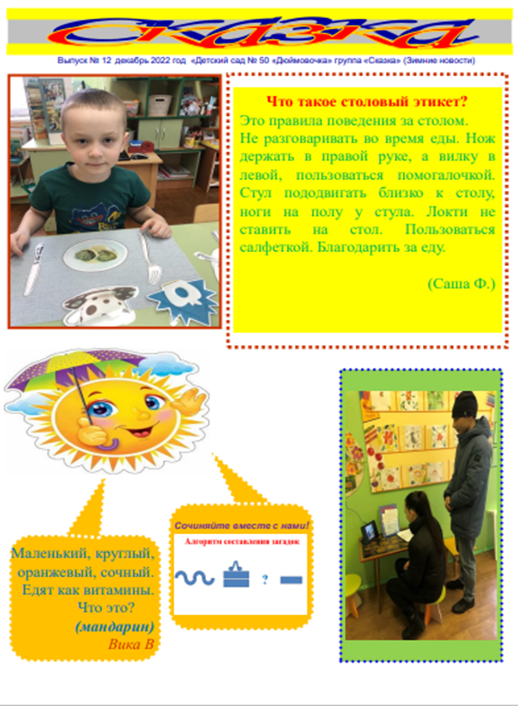
3.5 Групповая - информационная газета «Сказка»
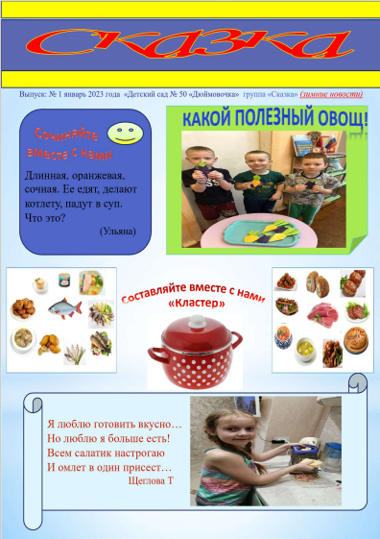
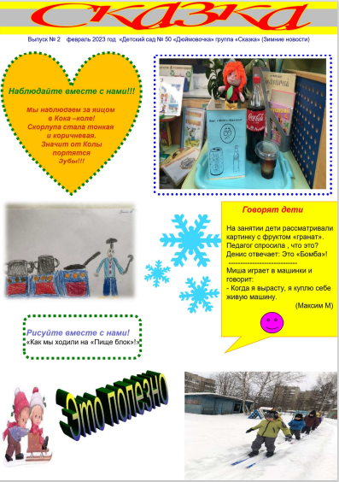
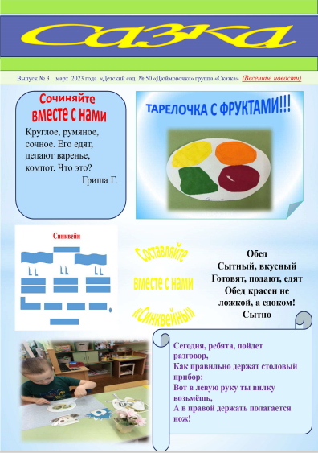
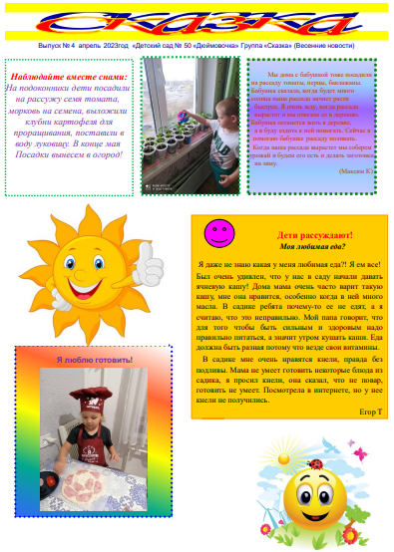
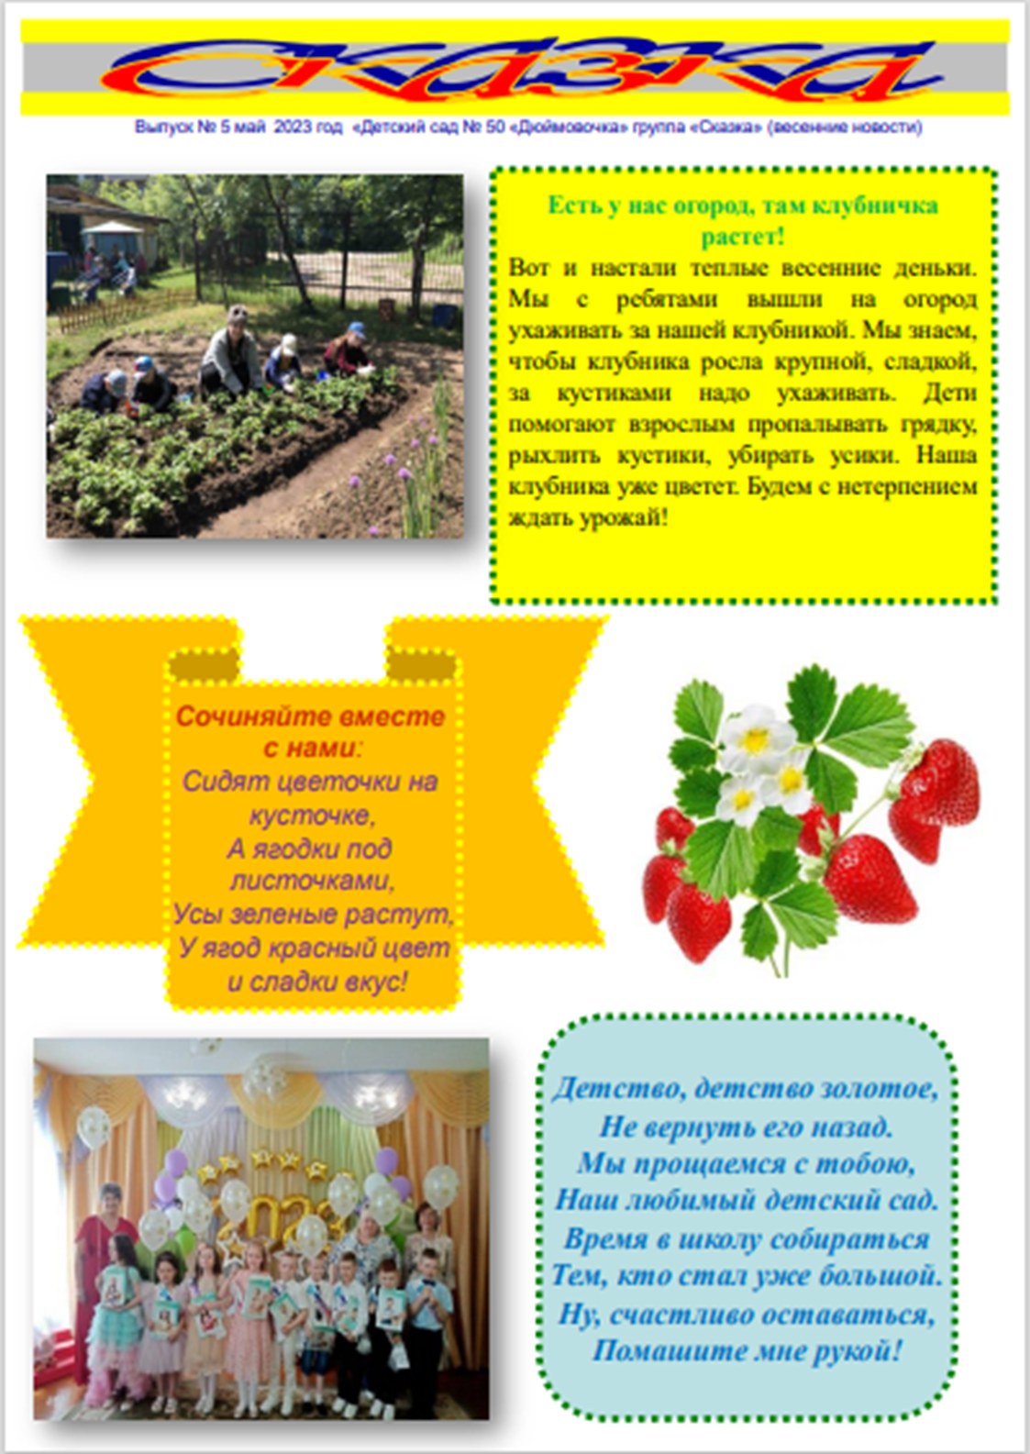

Приложение 4
Консультация для педагогов

Консультация для педагогов
«Игровые технологии в работе воспитателя при организации питания»
Культура питания в детском саду – целая наука, которая необходима в современной жизни. Поскольку дети проводят большую часть времени в детском саду, то именно на воспитателей ложится обязанность научить ребенка быть самостоятельным во время еды, аккуратно питаться.
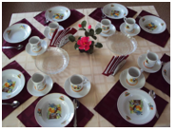
В числе важных факторов, влияющих на улучшение здоровья детей, входит правильное питание. Правильно организованное питание обеспечивает организм всеми необходимыми ему пищевыми веществами (белками, жирами, углеводами, витаминами и минеральными солями) и энергий.
Культура питания предполагает наличие у человека определенных этических и эстетических знаний и умений, которые позволят красиво и рационально организовать прием пищи. Нередко можно услышать мнение о том, что красивая сервировка, соблюдение определенных правил поведения за столом – некая излишняя условность, необязательная для соблюдения. Однако не нужно забывать о том, что красивый стол сам по себе пробуждает аппетит, помогает человеку сосредоточиться на еде, способствует наилучшему усвоению пищи. А значит, уделяя внимание эстетике питания, человек заботится о своем здоровье.
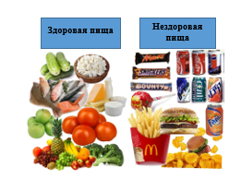
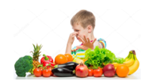
В последние годы наблюдается тенденция к тому, что дети в детском саду и дома отказываются от многих полезных и вкусных блюд. При этом у значительной части детей старшего дошкольного возраста можно отметить стойкое снижение аппетита в целом, а у другой части детей проявляется повышенный аппетит, приводящий к избыточной массе тела. Эти обстоятельства нельзя считать удовлетворительными, так как при этом нарушаются принципы рационального детского питания. С учетом того, что у современных детей имеются вкусовые пристрастия к продуктам с избытком углеводов, консервантов, можно предположить, что у детей старшего дошкольного возраста не сформирована компетентность правильного здорового питания.
Таким образом, перед нами встала проблема воспитания у детей здорового образа жизни, в частности культуры питания. Работа педагога в этом направлении предполагает применение различных форм и методов организации культуры питания. Основными формами работы являются непосредственная образовательная деятельность, игры, досуг, участие в проектной деятельности.
В организации детской деятельности большое внимание уделяется игровым приемам. Например, в гости к детям приходят герои знаменитых сказок, рассказов, мультфильмов. Эти персонажи обращаются к ребятам за помощью или просят научить тому, чего не знают, не умеют. Игровые упражнения связаны с выполнением ребенком тех или иных правил здорового питания.
Для того, чтобы дети соблюдали правила поведения за столом, аккуратно питались, не разговаривали во время еды, можно включить сказочный персонаж, придумать вместе с детьми ему имя, решить каким характером и привычками он обладает. Лучший стол по чистоте, культуре питания поощряется переходящим героем. Это очень хорошо стимулирует детей.
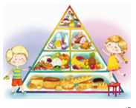
Важным методом в формировании основ культуры питания является чтение художественной литературы, которое помогает обогатить словарный запас детей, приобщить к фольклору, учит быть вежливыми, гостеприимными, воспитывает культуру поведения за столом и формирует культурно-гигиенические навыки, развивает кругозор.
Организация правильного питания именно в дошкольном возрасте имеет большое значение, так как формирует устойчивые мотивации на здоровый образ жизни.

Питание – обязательный компонент режима дня. Весь процесс, связанный с питанием детей, имеет большое воспитательное значение. Детям прививают важные гигиенические навыки мыть руки перед едой, а после еды полоскать рот, пользоваться столовыми приборами и салфетками; приучают тщательно пережевывать пищу, аккуратно есть и правильно сидеть за столом.
По формированию основ правильного питания и культуры приема пищи используются следующие методы и формы организации работы с детьми:
- Наглядный (показ приемов владения столовыми
приборами, демонстрация правил сервировки,
положительный личный пример, рассматривание картин и
иллюстраций, экскурсия на пищеблок, наблюдение за
сверстниками)
- Словесный (объяснение, разъяснение, убеждение,
использование художественного слова, разбор проблемных
ситуаций, поощрительная оценка деятельности ребенка)
- Практический (дежурство, закрепление навыков
поведения за столом, дидактические игры, сюжетные игры)
Формы привития культуры питания
Формы привития культуры питания в детском саду разнообразны. Одной из них является дежурство. Дежурным по столам выдают нарядную форму. Все эта одежда хранится в «Уголке дежурного». Серьезно дежурные относятся к объявлению меню, своего рода актерской мини-сценке. Ведь меню можно зачитать с выражением так, что дети, до сих пор не испытывавшие голод, захотят попробовать все блюда.
Дежурить дети начинают со второй младшей группы, в конце учебного года. Дежурный помогает нянечке накрыть стол, за которым сам кушает. Дошкольник расставляет стаканы, кладет салфетки, ложки, ставит хлебницы.
Перед обедом с детьми можно провести беседу о правильном питании, о полезных продуктах, о культуре поведения за столом, обсудить меню.
Одной из форм привития культуры питания является использование художественного слова (стихи, пословицы и поговорки)
Мы дежурные сегодня.  Станем быстро помогать,  Аккуратно и красиво  Все столы сервировать.  Что сначала нужно сделать?  Будем руки чисто мыть.  Потом фартуки наденем,  Начнем скатерти стелить.  Мы салфетницы поставим,  А на самый центр стола –  Хлеб душистый, свежий, вкусный.  Хлеб всему ведь «голова».  Вокруг хлебниц хороводом  Блюдца с чашками стоят.  Ручки чашек смотрят вправо,  В блюдцах ложечки лежат. | Мы тарелки всем поставим,  Вилки, ложки и ножи.  Не спеши, как класть подумай,  А потом уж разложи.  От тарелки справа нож,  Ложка рядышком лежит.  Нож от ложки отвернулся,  На тарелочку глядит.  Ну а слева от тарелки  Нужно вилку положить.  Когда станем есть второе,  Будет с вилкой нож дружить.

Также работа с детьми по формированию основ правильного питания и культуры приема пищи предполагает и другие формы работы: познавательные игры-занятия, тематические занятия («Если хочешь быть здоров», «Вкусная каша», «Еда для сильных», «Хлеб – всему голова», «Полезные продукты», «На вкус и цвет товарищей нет», «Красиво и правильно накроем стол», «Правила поведения за столом»), досуги, развлечения, викторины.
Знакомство с художественной литературой способствует обогащению словарного запаса детей, воспитанию культуры поведения за столом, поможет приобщить к народному фольклору, дети учатся быть вежливыми, гостеприимными, формируются культурно-гигиенические навыки, знания о русской национальной кухне
В рамках непосредственно образовательной деятельности для повышения интереса детей можно использовать экскурсии на пищеблок, презентации; дети отображают свои знания в художественно-творческой деятельности, узнают о правилах сервировки, как правильно сидеть за столом и пользоваться столовыми приборами. К детям приходят такие сказочные герои, как Айболит, Фиксики, Незнайка, Витаминка и занятие превращается в игру, увлекает детей, которые стараются помочь своим любимым героям, через путешествия по разным сказочным странам, где можно экспериментировать, изучать и мастерить.
На практических занятиях дети учатся сервировать стол, пользоваться столовыми приборами.
В свободной деятельности (во время игр и продуктивной деятельности) закрепляются навыки и умения, полученные ранее на занятии.
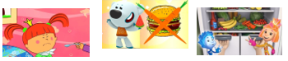
Для формирования навыков правильного и безопасного питания, ознакомления со свойствами продуктов, по принципу сочетания наглядного материала и беседы. Педагогам можно организовать просмотр познавательных мультфильмов:
«Жила была Царевна» (серии «Про еду», «Замарашка», «Откуда берется еда»), «Ми-ми-мишки» (серия «Несовременная еда»), «Пчелка Умняша» (серия «Полезные и вредные продукты»),
«Фиксики» (серии «Витамины», «Микробы», «Взбитые сливки», «Консервная банка»).
Учитывая, что для детей дошкольного возраста игра является ведущим видом деятельности и наиболее действенным способом познания и взаимодействия с окружающим миром, можно использовать такие виды деятельности как:
Дидактические игры: «Приготовь салат», «Свари компот», «Отгадай по запаху», «Угадай по вкусу», которые способствуют знакомству детей с особенностями приготовления блюд, помогают выявить полезность продукта, вызывать интерес к разнообразным вкусам блюд.
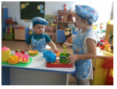
Сюжетно-ролевые игры: «День рождения куклы Кати» «Ждем гостей», «Семейный ужин», «Кафе», «Магазин», помогают отработать полученные навыки сервировки стола правила поведения. Дети в играх опираются на свой опыт, традиции семей.
Таким образом, планомерное, целенаправленное руководство питанием детей позволяет упражнять их во многих хороших поступках, прививать устойчивые гигиенические навыки, расширять их бытовую ориентацию, решать задачи нравственного воспитания.
В детском саду можно организовать тематический праздник - День культуры еды. В рамках его провести различные мастер-классы по приготовлению салатов, декорированию блюд, беседы о кулинарных пристрастиях и традициях, пришедших к нам из других стран.
Как известно, аппетит во многом зависит от того, насколько «вкусно» выглядит еда, красиво сервирован стол. В связи с этим, можно провести конкурсы-смотры на лучшую сервировку.
Во время кормления важно создать у детей хорошее настроение. Для этого в дошкольном учреждении необходимо иметь красивую, удобную, устойчивую посуду, соответствующую по объему возрасту детей, столовые приборы. Столы застилают скатертями или салфетками
В процессе кормления воспитатель не должен торопить детей, отвлекать их посторонними разговорами, замечаниями. Во время кормления детям говорят о приятном виде, вкусе, запахе пищи, ее полезности, стараются сосредоточить внимание каждого ребенка на еде. Надо следить за поведением детей за столом, соблюдением чистоты и опрятности, приучать их хорошо пережевывать пищу, не глотать ее большими кусками, съедать все, что предложено.
Соблюдение детьми гигиенических требований – одна из обязанностей воспитателя во время проведения процесса кормления. Особенно это важно в группах детей раннего возраста, когда у малышей активно формируются и закрепляются навыки и привычки
Детям с плохим аппетитом можно во время еды предложить небольшое количество воды или фруктового сока, чтобы они могли запивать плотную пищу. В некоторых случаях ребенку можно сначала предложить второе блюдо, чтобы он съел более питательную часть обеда, пока еще не потерял интерес к еде.
При кормлении ребенка с плохим аппетитом учитывают его вкусы и привычки. Такого ребенка терпеливо приучают и к другим полезным продуктам. Иногда допускается смешивать нужное ребенку наиболее питательное блюдо (мясо, яйцо, творог) с фруктовым пюре, соком или другим продуктом, который ребенок любит. Более старшим детям в доступной форме объясняют необходимость в первую очередь съесть то или иное блюдо или часть его, хвалят ребенка, если он съел все без остатка.
С этой целью нужно соблюдать следующие правила:
- все необходимое для организации питания (в установленном порядке расставить столы, правильно для детей каждого возраста сервировать их и т.д.) готовить к тому моменту, когда дети начинают мыть руки.
- умывание и рассаживание за стол проводить постепенно, начиная с младших детей и тех, которые едят медленно.
- не задерживать детей после окончания еды.
- пищу для младших детей готовить заранее (разрезать мясо, убрать кости из рыбы и т.д.).
- порядок обслуживания детей, требования воспитателя и младшего воспитателя должны быть едины и постоянны.
Таким образом, планомерное, целенаправленное руководство питанием детей позволяет упражнять их во многих хороших поступках, прививать устойчивые гигиенические навыки, расширять их бытовую ориентацию, решать задачи нравственного воспитания.
